**ĐẠI HỌC ĐÀ NẴNG**

**TRƯỜNG ĐẠI HỌC SƯ PHẠM**

**KHOA TIN HỌC**

**BÁO CÁO KẾT QUẢ**

**THỰC TẬP TỐT NGHIỆP**

**TÊN ĐỀ TÀI: NGHIÊN CỨU XÂY DỰNG HỆ THỐNG WEBSITE BÁN HÀNG ĐIỆN THOẠI ONLINE**



**CHUYÊN NGÀNH: CÔNG NGHỆ THÔNG TIN**

**CƠ SỞ THỰC TẬP: CÔNG TY TNHH PHÁT TRIỂN CÔNG NGHỆ PSCD**

Cán bộ hướng dẫn: Tiến Sĩ Trần Văn Hưng

Sinh viên thực hiện: Lưu Quang Hoàng Duy

Lớp: 17CNTT3

***Đà Nẵng, Năm 2021***

**BÁO CÁO**

**KẾT QUẢ THỰC TẬP TỐT NGHIỆP**

Nội dung báo cáo gồm các phần sau:

1. **Nội dung, tiến độ thực tập và các kết quả cụ thể**

**MỤC LỤC**

DANH MỤC HÌNH 5

DANH MỤC BẢNG 5

LỜI CẢM ƠN 8

MỞ ĐẦU 9

1. Lý do chọn đề tài 9

2. Mục tiêu và nhiệm vụ đề tài 9

2.1 Mục tiêu 9

2.2. Nhiệm vụ 10

3. Đối tượng và phạm vi nghiên cứu 10

3.1 Đối tượng nghiên cứu 10

3.2 Phạm vi nghiên cứu 10

4. Phương pháp nghiên cứu 10

5. Nội dung đề tài 10

6. Bố cục đề tài 11

CHƯƠNG 1: CƠ SỞ LÝ THUYẾT 11

1.1 Ngôn ngữ PHP 11

1.1.1 Khái niệm 11

1.1.2 Ưu điểm 12

1.1.3 Nhược điểm 12

1.2 Xampp 12

1.2.1 Khái niệm 12

1.2.2 Ưu điểm 13

1.2.3 Nhược điểm 13

1.3 Thư viện JQUERY 13

1.3.1 Khái niệm 13

1.3.2 Ưu điểm 13

1.3.3 Nhược điểm 13

1.4 Thư viện Bootstrap 13

1.4.1 Khái niệm 13

1.4.2 Ưu điểm 14

1.4.3 Nhược điểm 15

CHƯƠNG 2 : PHÂN TÍCH THIẾT KẾ HỆ THỐNG 15

2.1 Phân tích yêu cầu hệ thống 15

2.1.1 Mô tả hệ thống 15

2.1.2 Yêu cầu chức năng của hệ thống 16

2.1.3 Yêu cầu phi chức năng 16

2.2 Phân tích thiết kế hệ thống 16

2.2.1 Sơ đồ BFD 16

2.2.2 Sơ đồ DFD 17

2.3 Biểu đồ Use case 26

2.3.1 Use Case tổng quát 26

2.3.2 Use Case đăng nhập 27

2.3.3 Use Case quản lý danh mục 28

2.3.4 Use Case quản lý sản phẩm 29

2.3.5 Use Case quản lý bài viết 30

2.3.6 Use Case quản lý đơn hàng 30

2.3.7 Use Case đăng ký 32

2.3.8 Use Case xem chi tiết sản phẩm 33

2.3.9 Use Case quản lý giỏ hàng 34

2.3.10 Use Case thanh toán 35

2.4 Biểu đồ tuần tự 36

2.4.1 Chức năng đăng nhập 36

2.4.2 Chức năng đăng ký 36

2.4.3 Chức năng quản lý thông tin 37

2.4.4 Chức năng xem chi tiết sản phẩm 37

2.4.5 Chức năng xem chi tiết bài viết 38

2.4.6 Chức năng đánh giá sản phẩm 38

2.4.7 Chức năng quản lý giỏ hàng 39

2.4.8 Chức năng thanh toán 40

2.5 Biểu đồ lớp 40

2.6 Kiến trúc hệ thống 41

2.6.1 Model 41

2.6.2 View 41

2.7 Thiết kế cơ sở dữ liệu 42

2.7.1 Danh sách các bảng 42

2.7.2 Bảng Users 43

2.7.3 Bảng Product 43

2.7.4 Bảng Transaction 43

2.7.5 Bảng Orders 43

2.7.6 Bảng Cat 44

2.7.7 Bảng Blog 44

2.7.8 Bảng Comment 44

2.7.9 Bảng Contact 44

CHƯƠNG 3: KẾT QUẢ CÀI ĐẶT 46

3.1 Giao diện người dùng 46

3.1.1 Giao diện trang chủ 46

3.1.2 Giao diện đăng ký 46

3.1.3 Giao diện đăng nhập 46

3.1.4 Giao diện sản phẩm 47

3.1.5 Giao diện xem chi tiết sản phẩm 47

3.1.6 Giao diện bài viết 48

3.1.7 Giao diện xem chi tiết bài viết 48

3.1.8 Giao diện giỏ hàng 49

3.1.9 Giao diện thanh toán 49

3.1.10 Giao diện liên lạc 50

3.2 Giao diện người quản trị 51

3.2.1 Giao diện đăng nhập quản trị 51

3.2.2 Giao diện tổng quan quản trị 51

3.2.3 Giao diện quản lý người dùng 52

3.2.4 Giao diện quản lý danh mục 52

3.2.5 Giao diện quản lý sản phẩm 53

3.2.6 Giao diện quản lý giao dịch 53

3.2.7 Giao diện quản lý đơn hàng 54

3.2.8 Giao diện quản lý liên lạc 54

3.2.9 Giao diện quản lý bài viết 54

KẾT LUẬN VÀ HƯỚNG PHÁT TRIỂN 55

1. Các kết quả đạt được 55

2. Hạn chế của đề tài 55

3. Hướng phát triển đề tài 55

TÀI LIỆU THAM KHẢO 55

# DANH MỤC HÌNH

Hình 1: Giới thiệu về Xampp 12

Hình 2: Giới thiệu về bootstrap 14

Hình 3: Sơ đồ BFD 17

Hình 4: Sơ đồ ngữ cảnh 17

Hình 5: DFD 0 chức năng và luồng của hệ thống 18

Hình 6: DFD 1 đăng kí tài khoản 19

Hình 7: DFD 1 Xem thông tin sản phẩm 19

Hình 8: DFD 1 Đăng nhập 20

Hình 9: DFD 1 Đặt hàng 21

Hình 10: DFD 1 quản lý thông tin tài khoản 21

Hình 11: DFD 1 Quản lý danh mục sản phẩm 22

Hình 12: DFD 1 Quản lý sản phẩm 23

Hình 13: DFD 1 Quản lý đơn hàng 24

Hình 14: DFD 1 Quản lý bài viết 25

Hình 15: DFD 1 Thanh toán 26

Hình 16: Biểu đồ Use Case tổng quát 27

Hình 17: Biểu đồ Use Case đăng nhập 27

Hình 18: Biểu đồ Use Case quản lý danh mục 28

Hình 19: Biểu đồ Use Case quản lý sản phẩm 29

Hình 21: Biểu đồ Use Case quản lý đơn hàng 31

Hình 22: Biểu đồ Use Case đăng ký 32

Hình 23: Biểu đồ Use Case xem chi tiết sản phẩm 33

Hình 24: Biểu đồ Use Case quản lý giỏ hàng 34

Hình 25: Biểu đồ Use Case thanh toán 35

Hình 26: Biểu đồ tuần tự đăng nhập 36

Hình 27: Biểu đồ tuần tự đăng ký 37

Hình 28: Biểu đồ tuần tự quản lý thông tin 37

Hình 29: Biểu đồ tuần tự xem chi tiết sản phẩm 38

Hình 30: Biểu đồ tuần tự xem chi tiết bài viết 38

Hình 32: Biểu đồ tuần tự giỏ hàng 39

Hình 33: Biểu đồ tuần tự thanh toán 40

Hình 34: Biểu đồ lớp 41

Hình 35: Cơ sở dữ liệu 42

Hình 36: Giao diện trang chủ 46

Hình 37: Giao diện đăng ký 46

Hình 38: Giao diện đăng nhập 47

Hình 39: Giao diện sản phẩm 47

Hình 40: Giao diện xem chi tiết sản phẩm 48

Hình 41: Giao diện bài viết 48

Hình 42: Giao diện xem chi tiết bài viết 49

Hình 43: Giao diện giỏ hàng 49

Hình 44: Giao diện thanh toán 50

Hình 45: Giao diện liên lạc 50

Hình 46: Giao diện đăng nhập quản trị 51

Hình 47: Giao diện tổng quan quản trị 52

Hình 48: Giao diện quản lý người dùng 52

Hình 49: Giao diện quản lý danh mục 53

Hình 50: Giao diện quản lý sản phẩm 53

Hình 51: Giao diện quản lý giao dịch 54

Hình 52: Giao diện quản lý đơn hàng 54

Hình 53: Giao diện quản lý liên lạc 54

Hình 54: Giao diện quản lý bài viết 54

# DANH MỤC BẢNG

Bảng 1 : Mô tả Use Case đăng nhập 27

Bảng 2: Dòng chính Use Case đăng nhập 28

Bảng 3 : Dòng khác của Use Case đăng nhập 28

Bảng 4 : Mô tả Use Case quản lý danh mục 28

Bảng 5 : Dòng chính Use Case quản lý danh mục 29

Bảng 6 : Dòng khác Use Case quản lý danh mục 29

Bảng 7 : Mô tả Use Case quản lý sản phẩm 29

Bảng 8 : Dòng chính Use Case quản lý sản phẩm 29

Bảng 9 : Dòng khác Use Case quản lý sản phẩm 30

Hình 20: Biểu đồ Use Case quản lý bài viết 30

Bảng 10: Mô tả Use Case quản lý bài viết 30

Bảng 11 : Dòng chính Use Case quản lý bài viết 30

Bảng 12 : Dòng khác Use Case quản lý bài viết 30

Bảng 13: Mô tả Use Case quản lý đơn hàng 31

Bảng 14: Dòng chính Use Case quản lý đơn hàng 32

Bảng 15: Mô tả Use Case đăng ký 32

Bảng 16: Dòng chính Use Case đăng ký 32

Bảng 17: Dòng khác Use Case đăng ký 33

Bảng 18: Mô tả Use Case xem chi tiết sản phẩm 33

Bảng 19: Dòng chính Use Case xem chi tiết sản phẩm 34

Bảng 20: Mô tả Use Case quản lý giỏ hàng 34

Bảng 21: Dòng chính Use Case quản lý giỏ hàng 35

Bảng 22: Mô tả Use Case thanh toán 35

Bảng 23: Dòng chính Use Case thanh toán 35

Bảng 24: Dòng khác Use Case thanh toán 36

Bảng 25: Danh sách các bảng cơ sở dữ liệu 43

Bảng 26: Bảng Users 43

Bảng 27: Bảng Product 43

Bảng 28: Bảng Transaction 43

Bảng 29: Bảng Orders 44

Bảng 30: Bảng Cat 44

Bảng 31: Bảng Blog 44

Bảng 32: Bảng Comment 44

Bảng 33: Bảng Contact 45

# LỜI CẢM ƠN

Trong thời gian thực hiện đồ án với sự giúp đỡ tạo điều kiện của trường Đại học Sư Phạm - Đại học Đà Nẵng, sự góp ý của các bạn và đặc biệt là sự quan tâm hướng dẫn trực tiếp, chỉ bảo tận tình của Tiến sĩ Trần Văn Hưng em đã hoàn thành đề tài cùng với bản báo cáo đúng thời gian quy định. Với khả năng và thời gian có hạn nên không tránh khỏi những thiếu sót, em rất mong nhận được sự quan tâm, giúp đỡ, tạo điều kiện của thầy cô giáo để em hoàn thiện hơn đề tài nghiên cứu trong thời gian tới.

Em xin cảm ơn quý trung tâm phát triển phần mềm đại học Đà Nẵng đã tạo điều kiện để em có thể được thực tập, trong quá trình thực tập tại công ty em đã tiếp thu được rất nhiều kỹ năng trong công việc. Em đã được trải nghiệm môi trường công ty rất hữu ích cho bản thân, học được những kỹ năng làm việc nhóm, đánh giá và quản lý công việc một cách tốt hơn.

Một lần nữa em xin chân thành cảm ơn tất cả các thầy, cô giáo trong Trường Đại học Sư Phạm – Đại học Đà Nẵng, quý trung tâm phát triển phần mềm đại học Đà Nẵng cũng như các thầy cô giáo của các trường, các tổ chức liên kết đã dạy dỗ, chỉ bảo em trong suốt thời gian học tập.

Em xin chân thành cảm ơn!

# MỞ ĐẦU

## 1. Lý do chọn đề tài

Ngày nay, khi xã hội phát triển, có rất nhiều người lựa chọn kinh doanh online để khởi nghiệp. Và đây cũng được đánh giá là một trong những hướng kinh doanh ưu việt cho các doanh nhân trẻ với số vốn ít ỏi, nhất là trong lĩnh vực kinh doanh điện thoại. Vậy thì những lý do nào khiến các doanh nhân trẻ chuộng kinh doanh điện thoại online như vậy?

Đầu tiên, ta có thể kể đến, với số lượng người sử dụng internet khổng lồ như hiện nay thì việc sở hữu cho mình một cửa hàng kinh doanh online sẽ mở ra cơ hội tìm kiếm khách hàng cao hơn. Thị trường lớn với đối tượng khách hàng đa dạng phù hợp cho khá nhiều loại mặt hàng. Người tiêu dùng ngày càng “lười” đi mua sắm, mất thời gian lựa chọn khảo giá từ cửa hàng này đến cửa hàng khác. Vì vậy kinh doanh online là sự lựa chọn hoàn hảo cho người kinh doanh. Ngồi ở nhà có thể lướt vài vòng trên các sàn thương mại điện tử để chọn cho mình loại điện thoại yêu thích.

Thứ hai cần lưu ý chính là với mặt hàng điện thoại, không đòi hỏi phải có kích cỡ chính xác đến 100%. Người mua đa số lựa chọn theo sở thích, mẫu và màu sắc, còn kích cỡ chỉ cần để số liệu là có thể dễ dàng hình dung ra được.

Khi kinh doanh online điện thoại, bạn sẽ tiết kiệm được các chi phí mở cửa hàng, thuê nhân viên, hay chi phí cố định trang trí cửa hàng. Hơn nữa bạn sẽ có thêm một thị trường tiềm năng đầy tuyệt vời có thể trở thành khách hàng trung thành của bạn. Kinh doanh điện thoại online có thể áp dụng cho cả các doanh nghiệp hay các cửa hàng nhỏ lẻ. Bạn sẽ có một cửa hàng tổng hợp có thể đăng tải thông tin cho toàn bộ chuỗi cửa hàng của mình cho khách. Công việc của bạn chỉ là marketing cho sản phẩm đó và tiếp nhận đơn hàng. Sau đó, bạn sẽ chuyển đơn hàng cho các đại lý kết nối với bạn. Họ sẽ đảm nhận trách nhiệm vận chuyển sản phẩm cho khách hàng. Còn bạn sẽ nhận phần chiết khấu. Ngoài ra, bạn còn có thể coi đây là công việc freelance khi có thể kết hợp làm nhiều công việc khác để tăng thu nhập.

Nhận thấy tầm quan trọng của thương mại điện tử trong việc tăng dân số bán hàng và tăng thương hiệu cho công ty đó là những lý do cơ bản mà em đã chọn đề tài: “**Website bán hàng điện thoại online**”. Bên cạnh việc kiếm thêm thu nhập thì đây cũng chính là hướng đi mới cho ngành kinh doanh túi xách và đóng góp một phần nhỏ vào việc hoàn thiện và phát triển hệ thống thương mại điện tử.

## 2. Mục tiêu và nhiệm vụ đề tài

### *2.1 Mục tiêu*

- Học thêm kiến thức về html, css, js, boostrap để xây dựng hoàn thiện một website.

- Xây dựng được hệ thống bán hàng điện thoại online phù hợp với khách hàng khi lựa chọn sản phẩm.

- Xây dựng Website đáp ứng nhu cầu tìm kiếm những chiếc điện thoại ưng ý người dùng, dễ dàng thao tác với nhiều đối tượng sử dụng.

### *2.2. Nhiệm vụ*

- Xác định cấu trúc các thành phần chính về component.

- Xây dựng một hệ thống website bán hàng túi xách online.

- Quản lý sản phẩm cập nhật thêm xoá, sửa sản phẩm.

- Tuỳ chỉnh giao diện.

- Xem, sửa quản lý các hoá đơn mà khách hàng đã đặt.

**3. Đối tượng và phạm vi nghiên cứu**

**3.1 Đối tượng nghiên cứu**

- Html, Css, Js

- Boostrap và các Component khác

- Những mẫu sản phẩm hiện đại về Điện thoại trên thị trường.

**3.2 Phạm vi nghiên cứu**

Tìm hiểu kỹ thuật lập trình, các thức hoạt động và các đối tượng trong PHP. Hiểu được cách thức hoạt động của Client – Server

Hiểu được cách lưu trữ dữ liệu của hệ quản trị cơ sở dữ liệu MySQL.

Sử dụng ngôn ngữ PHP và hệ quản trị CSDL MySQL để xây dựng website.

**4. Phương pháp nghiên cứu**

- Phương pháp quan sát.

- Phương pháp điều tra, khảo sát nhu cầu thực tế, sử dụng các phương pháp phân tích, điều tra thống kế từ đó xác định các yêu cầu chức năng và yêu cầu phi chức năng cần thiết.

-Đề tài thiết kế hệ thống bán hàng điện thoại online được giới hạn ở việc khách hàng lựa chọn sản phẩm, thêm vào giỏ hàng và tiến hành điền thông tin khách hàng để gửi hoá đơn cho bên admin. Về phía Admin sẽ tiếp nhận đơn hàng đồng thời cập nhật chỉnh sửa giao diện website bán hàng của mình

- Tổng hợp các tài liệu liên quan đến xây dựng và phát triển phần mềm.

## 5. Nội dung đề tài

Các chức năng của hệ thống:

* Phía người dùng:
* Tạo tài khoản
* Cho phép người dùng xem thông tin sản phẩm(giá cả, mẫu mã, nội dung, ….)
* Thanh toán
* Bình luận sản phẩm
* Phía quản trị:
* Quản lý danh mục(thêm, sửa, xóa, hiển thị)
* Quản lý sản phẩm(thêm, sửa, xóa, hiển thị)
* Quản lý người dùng(thêm, sửa, xóa, hiển thị)
* Quản lý đơn hàng(xem chi tiết đơn hàng)
* Quản lý bài viết(thêm,sửa, xóa, hiển thị)

## 6. Bố cục đề tài

* Chương 1: Cơ sở lý thuyết
* Chương 2: Phân tích thiết kế hệ thống
* Chương 3: Kết quả cài đặt
* Chương 4: Kết luận và định hướng phát triển

# CHƯƠNG 1: CƠ SỞ LÝ THUYẾT

## 1.1 Ngôn ngữ PHP

### *1.1.1 Khái niệm*

**PHP: Hypertext Preprocessor,** thường được viết tắt thành PHP là một ngôn ngữ lập trình kịch bản hay một loại mã lệnh chủ yếu được dùng để phát triển các ứng dụng viết cho máy chủ, mã nguồn mở, dùng cho mục đích tổng quát. Nó rất thích hợp với web và có thể dễ dàng nhúng vào trang HTML. Do được tối ưu hóa trong các ứng dụng web, tốc độ nhanh, nhỏ gọi, cú pháp giống C và Java, dễ học và thời gian xây dựng sản phẩm tương đối ngắn hơn so với các ngôn ngữ khác nên PHP đã nhanh chóng trở thành một ngôn ngữ lập trình web phổ biến nhất thế giới.

***1.1.2 Ưu điểm***

* Miễn phí
* Cú pháp và cấu trúc dễ dàng
* Thu nhập cao
* Còn phát triển mạnh mẽ trong tương lai

***1.1.3 Nhược điểm***

* Không thiết kế gọn gàng và không được đẹp mắt như những ngôn ngữ lập trình khác
* Chỉ có thể hoạt động và sử dụng được trên các ứng dụng trong web
  1. **Xampp**
     1. ***Khái niệm***

Xampp là một công cụ tích hợp đầy đủ các thành bao gồm Apache, Mysql, PHP, Perl. Giúp chúng ta tạo ra môi trường web server trên máy tính của mình, để có thể chạy được kịch bản PHP.

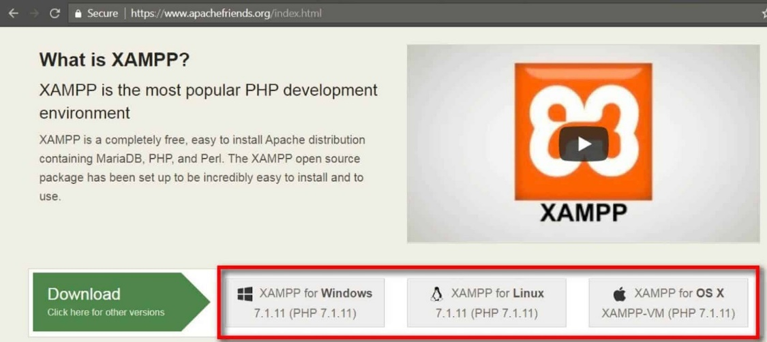

# Hình 1: Giới thiệu về Xampp

Apache: Là một chương trình máy chủ, dùng để giao tiếp với các giao thức HTTP. Apache chạy tốt trên mọi hệ điều hành.

Mysql: Là hệ quản trị cơ sở dữ liệu, được dùng để lưu trữ thông tin của một website. Mỗi website có thể sử dụng một hoặc nhiều cơ sở dữ liệu.

PHP: Là ngôn ngữ kịch bản trên phía Server, dùng để xử lý các thao tác của người dùng và làm việc trực tiếp với cơ sở dữ liệu (Database).

Perl:﻿ Là một tầng cao hơn, một ngôn ngữ lập trình năng động hơn. Sử dụng rộng rãi trong lập trình mạng và quản trị hệ thống. Ít phổ biến cho mục đích phát triển web, Perl thích hợp với nhiều ứng dụng.

Xampp là một công cụ tuyệt vời cho bất kỳ ai muốn có một development server đầy đủ và nhanh chóng. Nhưng bên cạnh đó Xampp rất dễ cài đặt, nên nó không có các tính năng bảo mật như production server.

* + 1. ***Ưu điểm***
* Chạy được trên tất cả các hệ điều hành
* Có cấu trúc đơn giản nhưng mang đến nhiều chức năng hữu ích
  + 1. ***Nhược điểm***
* Không hỗ trợ cấu hình Module, không có version MySQL
* Dung lượng nặng
  1. **Thư viện JQUERY**
     1. ***Khái niệm***

JQuery là một thư viện kiểu mới của JavaScript, được tạo bởi John Resig vào năm 2006 với phương châm: Viết ít hơn, làm nhiều hơn.

jQuery thực hiện nhiều nhiệm vụ mà nếu dùng JavaScript thông thường thì sẽ tốn rất nhiều dòng mã lệnh. jQuery cũng có khả năng thực hiện các tính năng phức tạp, như các cuộc gọi AJAX (được sử dụng để kết nối với máy chủ web tự động mà không nhất thiết phải tải lại trang) và thực thi DOM (mô hình đối tượng tài liệu).

jQuery là thư viện JavaScript phổ biến nhất vì vậy người ta thường dùng jQuery để xây dựng ứng dụng website. Nhiều công ty lớn cũng dùng jQuery đó là Google, Microsoft, IBM và Netflix.

jQuery có thể chạy được trên nhiều trình duyệt bao gồm cả Internet Explorer

* + 1. ***Ưu điểm***
* Dễ sử dụng
* Là thư viện lớn của javascript
* Mã nguồn mở mạnh mẽ
* Hỗ trợ ajax
  + 1. ***Nhược điểm***
* Làm client trở nên chậm chạp
* Chức năng có thể không có
  1. **Thư viện Bootstrap**
     1. ***Khái niệm***

Bootstrap là 1 framework có chứa HTML, CSS, và JavaScript cho phép người dùng dễ dàng thiết kế website theo 1 chuẩn nhất định, tạo các website thân thiện với các thiết bị.

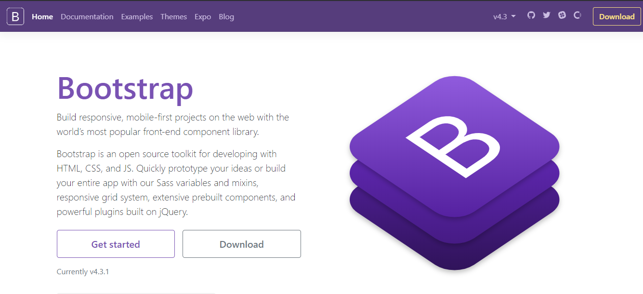

# Hình 2: Giới thiệu về bootstrap

Bootstrap được tạo ra tại Twitter vào giữa năm 2010. Trước khi chính thức trở thành một framework mã nguồn mở, Bootstrap được biến đến như là bản thiết kế của Twitter. Sau một vài tháng đi vào phát triển, Twitter đã tổ chức Tuần lễ Hack đầu tiên và hàng loạt các nhà phát triển ở mọi trình độ đã tham gia vào dự án. Và trong hơn một năm sau đó, Bootstrap giống như một bản hướng dẫn style dành riêng cho việc phát triển các công cụ nội bộ phục vụ cho công ty trước khi nó được phát hành chính thức, và nó vẫn đóng một vai trò như vậy cho đến ngày nay.

Kể từ lần đầu tiên được phát hành vào Thứ 6 ngày 19 tháng 8 năm 2011 tới nay, đã có tới hơn 20 lần phát hành, bao gồm cả 2 bản viết lại chính của phiên bản 2 và phiên bản 3. BootStrap 2 đã thêm tính năng responsive như một stylesheet tùy ý. Đến khi xây dựng Bootstrap 3 đã viết lại thư viện một lần nữa để tích hợp tính năng responsive một cách mặc định.

* + 1. ***Ưu điểm***
  + Tiết kiệm thời gian: Boostrap giúp thiết kế giao diện tiết kiệm rất nhiều thời gian. Các thư viện Bootstrap có những đoạn mã sẵn sàng áp dụng vào website. Không tốn nhiều thời gian để tự viết code cho giao diện.
  + Tùy biến cao: Có thể dựa vào Bootstrap và phát triển nền tảng giao diện của chính mình. Bootstrap cung cấp hệ thống Grid System mặc định bao gồm 12 cột và độ rộng 940px. Có thể thay đổi, nâng cấp và phát triển dựa trên nền tảng này.
  + Responsive Web Design: Với Bootstrap, việc phát triển giao diện website để phù hợp với đa thiết bị trở nên dễ dàng hơn bao giờ hết. Đây là xu hướng phát triển giao diện website đang rất được ưu chuộng trên thế giới.
    1. ***Nhược điểm***
* Sản phẩm nặng, tốc độ tối ưu chưa cao
* Chưa hoàn thiện
* Quá nhiều code thừa
* Bootstrap không khuyến khích sáng tạo

# CHƯƠNG 2 : PHÂN TÍCH THIẾT KẾ HỆ THỐNG

## 2.1 Phân tích yêu cầu hệ thống

### *2.1.1 Mô tả hệ thống*

Hệ thống được thiết kế nhắm đến các khách hàng muốn mua các mặc hàng thời trang như quần áo, giày dép.

Người quản trị hệ thống là Admin quản lý tất các thông tin sản phẩm, khách hàng và các đơn đặt hàng.

***2.1.2 Yêu cầu chức năng của hệ thống***

Hệ thống được chia với ba loại đối tượng sử dụng hệ thống, chức năng quyền hạn củ thể ứng với từng loại đối tượng:

* *Admin*: là người quản lý tất cả sản phẩm, quản lý người dùng, quản lý thông tin người dùng, quản lý đơn hàng,quản lý bài viết,… là người có quyền cao nhất trong hệ thống.
* *User*: là người dùng sau khi đăng nhập có các quyền xem thông tin sản phẩm, đặt hàng, thanh toán,đánh giá sản phẩm,…

***2.1.3 Yêu cầu phi chức năng***

* *Phân quyền chặt chẽ:* Quản lý người dùng thông qua các chức năng và dữ liệu.Các chức năng được thiết kế độc lập giúp linh hoạt hơn trong việc tổ chức.
* *Ổn định,xử lý nhanh*: Các thao tác được quản lý chặt chẽ.Các số liệu đã nhập được ràng buộc trên nên tảng hệ thống quản lý tổng thể.Các thủ tục xử lý được phân chia tối ưu, do đó tốc độ tính toán và xử lý rất nhanh.
* *Hỗ trợ cùng nhiều người dùng*: Giải pháp được thiết kế, nhằm hỗ trợ nhiều người dùng cùng lúc.

**2.2 Phân tích thiết kế hệ thống**

***2.2.1 Sơ đồ BFD***

BFD (Business Function Diagram) là sơ đồ phân ra chức năng cơ bản của hệ thống được viết sau khi thu thập yêu cầu về chức năng và phi chức năng của hệ thống.

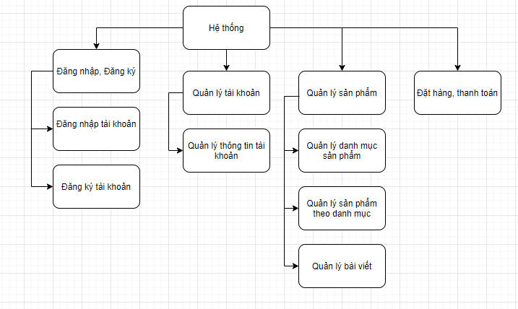

# Hình 3: Sơ đồ BFD

### *2.2.2 Sơ đồ DFD*

DFD (Data Flow Diagram) là sơ đồ luồng đi dữ liệu trong hệ thống sơ đồ DFD được vẽ khi có phân rã chức nắng BFD và các yêu cầu từ thu thập yêu cần trong hệ thống để biết được người dùng thao tác trên hệ thống và luồng đi dữ liệu sẽ được xử lý như thế nào.

* *Sơ đồ ngữ cảnh:*

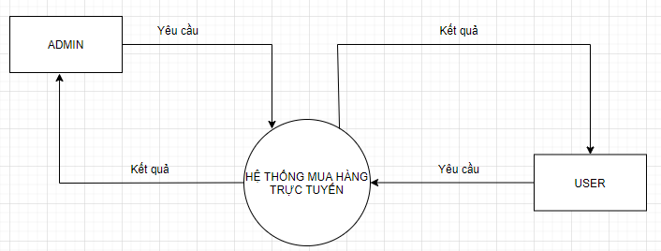

**Hình 4: Sơ đồ ngữ cảnh**

* *Sơ đồ DFD 0:*

Sơ đồ phân rã từ sơ đồ ngữ cảnh, thể hiện chức năng và luồng dữ liệu của hệ thống.

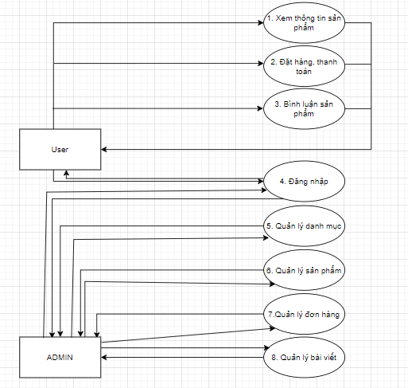

**Hình 5: DFD 0 chức năng và luồng của hệ thống**

­*­- Sơ đồ DFD 1 của đăng kí tài khoản*

Thể hiện luồng dữ liệu đăng ký tài khoản của một User lên hệ thống. Khi User đăng ký dữ liệu sẽ được kiểm tra theo đúng định dạng hay không hay có tồn tại trong hệ thống hay chưa. Nếu tất cả điều thỏa mãn sẽ cho phép một đăng ký một tài khoản mới.

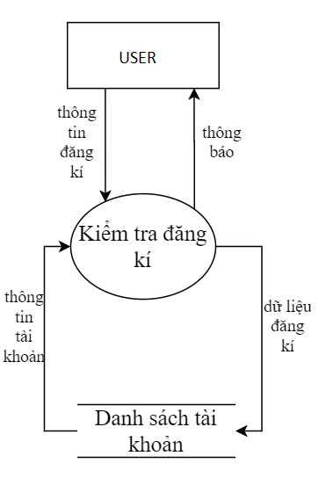

**Hình 6: DFD 1 đăng kí tài khoản**

* *Sơ đồ DFD của xem thông tin sản phẩm*

Sơ đồ này thể hiện luồng đi của dữ liệu đối với cả hai đối tượng User, Admin

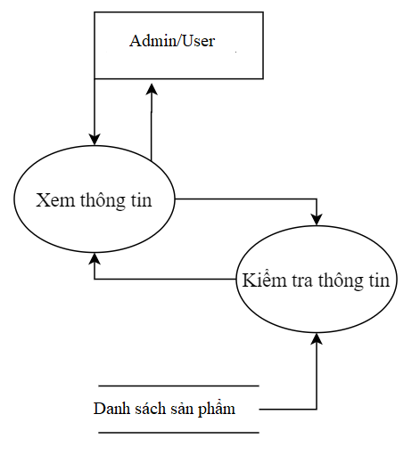

**Hình 7: DFD 1 Xem thông tin sản phẩm**

* *Sơ đồ DFD 1 của đăng nhập*

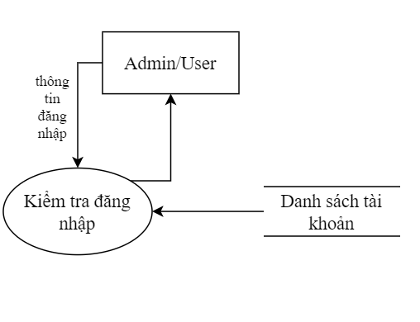

# Hình 8: DFD 1 Đăng nhập

* *Sơ đồ DFD đặt hàng*

Sơ đồ này thể hiện luồng dữ liệu đặt hàng của một người đăng nhập vào hệ thống

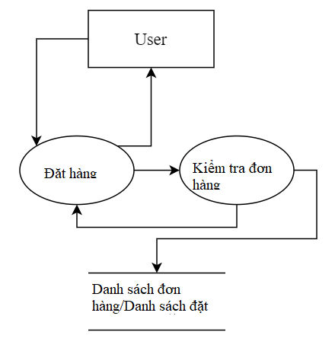

# Hình 9: DFD 1 Đặt hàng

* *Sơ đồ DFD 1 quản lý thông tin tài khoản*

Sơ đồ biểu diễn luồng đi của quản trị viên muốn thay đổi hoặc xem thông tin của người dùng

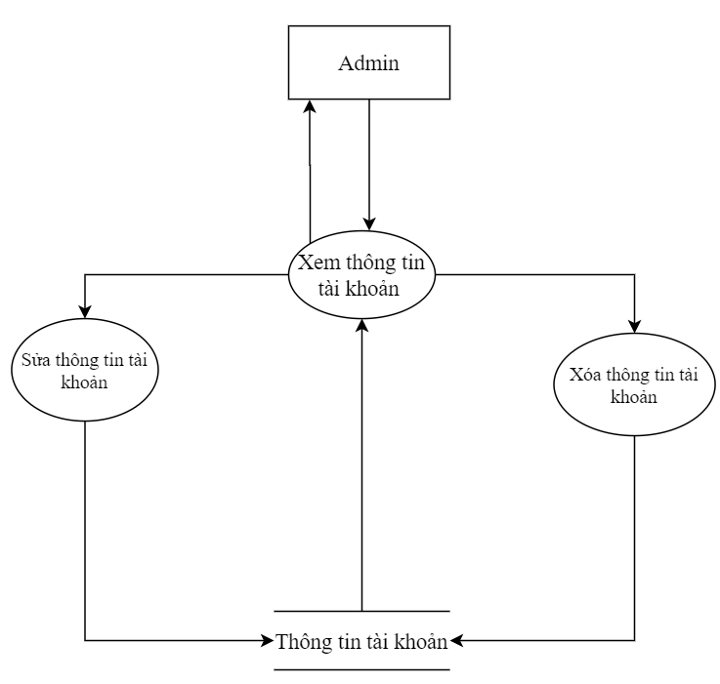

# Hình 10: DFD 1 quản lý thông tin tài khoản

* *Sơ đồ DFD 1 quản lý danh mục sản phẩm*

Sơ đồ thể hiện luồng dữ liệu của admin quản lý các danh mục sản phẩm đang có trong hệ thống

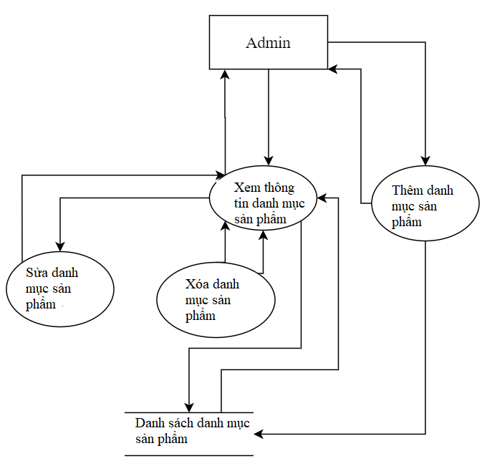

# Hình 11: DFD 1 Quản lý danh mục sản phẩm

* *Sơ đồ DFD 1 quản lý sản phẩm*

Sơ đồ thể hiện luồng dữ liệu của admin quản lý sản phẩm đang có trong hệ thống

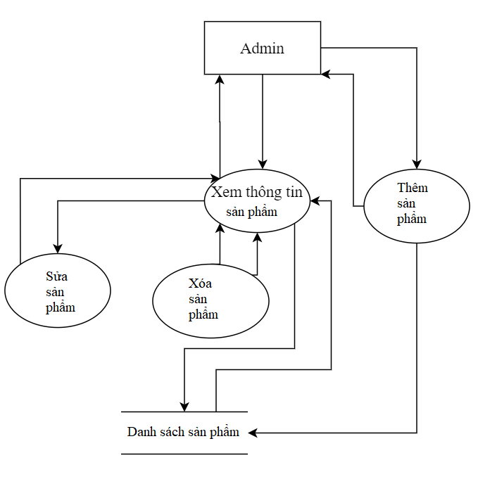

# Hình 12: DFD 1 Quản lý sản phẩm

* *Sơ đồ DFD 1 quản lý đơn hàng*

Sơ đồ thể hiện luồng dữ liệu của admin quản lý các thông tin đơn hàng của người dùng

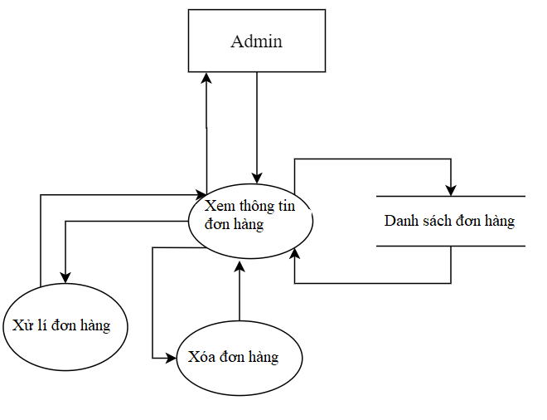

# Hình 13: DFD 1 Quản lý đơn hàng

* *Sơ đồ DFD 1 quản lý bài viết*

Sơ đồ thể hiện luồng dữ liệu của admin quản lý bài viết đang có trong hệ thống

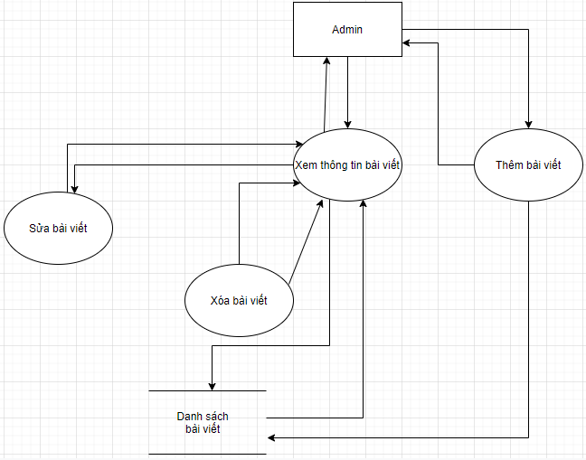

# Hình 14: DFD 1 Quản lý bài viết

* *Sơ đồ DFD 1 thanh toán*

Sơ đồ thể hiện luồng dữ liệu của người dùng khi thanh toán

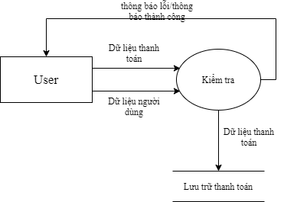

# Hình 15: DFD 1 Thanh toán

## 2.3 Biểu đồ Use case

### *2.3.1 Use Case tổng quát*

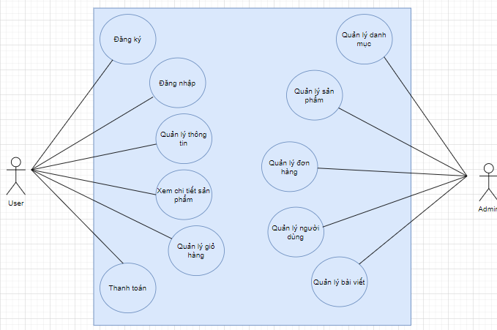

# Hình 16: Biểu đồ Use Case tổng quát

### *2.3.2 Use Case đăng nhập*

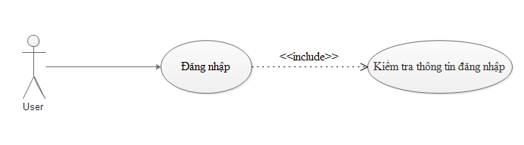

# Hình 17: Biểu đồ Use Case đăng nhập

|  |  |
| --- | --- |
| **Tên Use Case** | **Đăng nhập** |
| Tác nhân | Admin, người dùng |
| Điều kiện đầu vào | Tác nhân chưa đăng nhập vào hệ thống |
| Kết quả đầu ra | Tác nhân đăng nhập thành công |
| Mô tả | Use Case cho phép đăng nhập vào hệ thống |

# Bảng 1 : Mô tả Use Case đăng nhập

|  |  |  |
| --- | --- | --- |
| **STT** | **Thực hiện** | **Hành động** |
| 1 | Tác nhân | Chọn chức năng đăng nhập |
| 2 | Hệ thống | Hiển thị giao diện đăng nhập |
| 3 | Tác nhân | Nhập username, mật khẩu vào giao diện đăng nhập |
| 4 | Hệ thống | Kiểm tra username và mật khẩu,nếu đúng thì hệ thống sẽ chuyển tới trang chủ với trạng thái đã đăng nhập, nếu sai thì chuyển sang dòng khác |

# Bảng 2: Dòng chính Use Case đăng nhập

|  |  |  |
| --- | --- | --- |
| **STT** | **Thực hiện** | **Hành động** |
| 5 | Hệ thống | Thông báo đăng nhập không thành công do nhập sai username hoặc mật khẩu |
| 6 | Hệ thống | Trả về giao diện đăng nhập |

# Bảng 3 : Dòng khác của Use Case đăng nhập

### *2.3.3 Use Case quản lý danh mục*

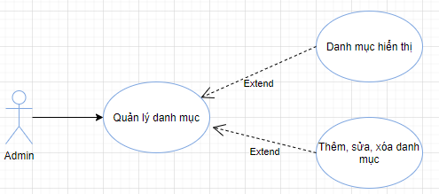

# Hình 18: Biểu đồ Use Case quản lý danh mục

|  |  |
| --- | --- |
| **Tên Use Case** | **Quản lý danh mục** |
| Tác nhân | Admin |
| Điều kiện đầu vào | Admin đã đăng nhập hệ thống |
| Kết quả đầu ra | Các thông tin về danh mục sản phẩm được cập nhật trong cơ sở dữ liệu |
| Mô tả | Use Case cho phép xem, thêm, sửa, xóa danh mục hiển thị |

# Bảng 4 : Mô tả Use Case quản lý danh mục

|  |  |  |
| --- | --- | --- |
| **STT** | **Thực hiện** | **Hành động** |
| 1 | Admin | Chọn quản lý danh mục trên trang quản trị |
| 2 | Hệ thống | Hiển thị giao diện quản lý danh mục |
| 3 | Admin | Chọn kiểu tác động : Thêm, sửa, xóa danh mục hiển thị |
| 4 | Hệ thống | Hiển thị kết quả, trả về danh sách danh mục đã được cập nhật |

# Bảng 5 : Dòng chính Use Case quản lý danh mục

|  |  |  |
| --- | --- | --- |
| STT | Thực hiện | Hành động |
| 5 | Hệ thống | Thông báo lỗi khi thực hiện tác động không hợp lệ |

# Bảng 6 : Dòng khác Use Case quản lý danh mục

### *2.3.4 Use Case quản lý sản phẩm*

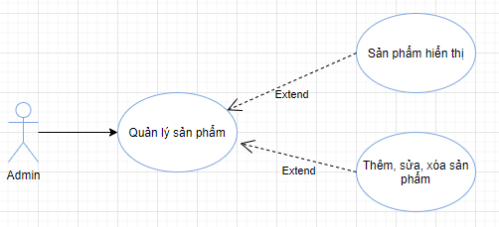

# Hình 19: Biểu đồ Use Case quản lý sản phẩm

|  |  |
| --- | --- |
| **Tên Use Case** | **Quản lý sản phẩm** |
| Tác nhân | Admin |
| Điều kiện đầu vào | Admin đã đăng nhập hệ thống |
| Kết quả đầu ra | Các thông tin về sản phẩm được cập nhật trong cơ sở dữ liệu |
| Mô tả | Use Case cho phép xem, thêm, sửa, xóa sản phẩm hiển thị |

# Bảng 7 : Mô tả Use Case quản lý sản phẩm

|  |  |  |
| --- | --- | --- |
| **STT** | **Thực hiện** | **Hành động** |
| 1 | Admin | Chọn quản lý sản phẩm trên trang chủ quản trị |
| 2 | Hệ thống | Hiển thị giao diện quản lý sản phẩm |
| 3 | Admin | Chọn kiểu tác động :thêm, sửa, xóa sản phẩm hiển thị |
| 4 | Hệ thống | Hiển thị kết quả, trả về danh sách đã được cập nhật |

# Bảng 8 : Dòng chính Use Case quản lý sản phẩm

|  |  |  |
| --- | --- | --- |
| **STT** | **Thực hiện** | **Hành động** |
| 5 | Hệ thống | Thông báo lỗi khi thực hiện tác động không hợp lệ |

# Bảng 9 : Dòng khác Use Case quản lý sản phẩm

### *2.3.5 Use Case quản lý bài viết*

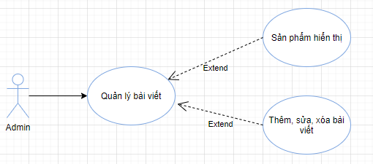

# Hình 20: Biểu đồ Use Case quản lý bài viết

|  |  |
| --- | --- |
| **Tên Use Case** | **Quản lý bài viết** |
| Tác nhân | Admin |
| Điều kiện đầu vào | Admin đã đăng nhập hệ thống |
| Kết quả đầu ra | Các thông tin về bài viết được cập nhật trong cơ sở dữ liệu |
| Mô tả | Use Case cho phép xem, thêm, sửa, xóa bài viết hiển thị |

# Bảng 10: Mô tả Use Case quản lý bài viết

|  |  |  |
| --- | --- | --- |
| **STT** | **Thực hiện** | **Hành động** |
| 1 | Admin | Chọn quản lý bài viết trên trang chủ quản lý |
| 2 | Hệ thống | Hiển thị giao diện quản lý bài viết |
| 3 | Admin | Chọn kiểu tác động : thêm, sửa, xóa bài viết hiển thị |
| 4 | Hệ thống | Hiện thị kết quả trả về danh sách bài viết đã được cập nhật |

# Bảng 11 : Dòng chính Use Case quản lý bài viết

|  |  |  |
| --- | --- | --- |
| **STT** | **Thực hiện** | **Hành động** |
| 5 | Hệ thống | Thông báo lỗi khi thực hiện tác động không hợp lệ |

# Bảng 12 : Dòng khác Use Case quản lý bài viết

### *2.3.6 Use Case quản lý đơn hàng*

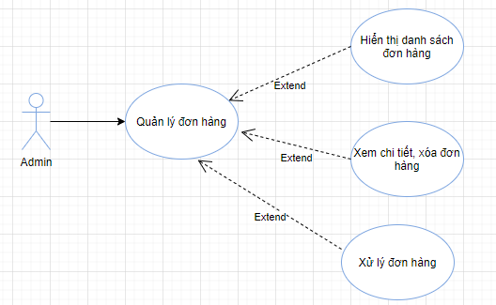

# Hình 21: Biểu đồ Use Case quản lý đơn hàng

|  |  |
| --- | --- |
| **Tên Use Case** | **Quản lý đơn hàng** |
| Tác nhân | Admin |
| Điều kiện đầu vào | Đã đăng nhập |
| Kết quả đầu ra | Thông tin thay đổi được cập nhật vào cơ sở dữ liệu |
| Mô tả | Use Case cho phép người dùng thực hiện xem, xóa đơn hàng, lọc các đơn hàng theo tình trạng xử lý, xử lý các đơn hàng chờ |

# Bảng 13: Mô tả Use Case quản lý đơn hàng

|  |  |  |
| --- | --- | --- |
| **STT** | **Thực hiện** | **Hành động** |
| 1 | Admin | Chọn đơn hàng |
| 2 | Hệ thống | Hiển thị giao diện đơn hàng |
| 3 | Admin | Thực hiện thao tác : xem, thêm, sửa, xóa đơn hàng |
| 4 | Hệ thống | Hiển thị danh sách đơn hàng khi đã xử lý |

# Bảng 14: Dòng chính Use Case quản lý đơn hàng

### *2.3.7 Use Case đăng ký*

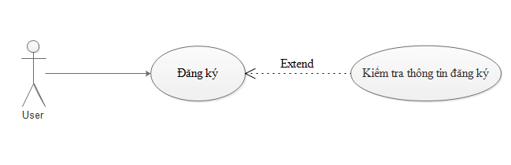

# Hình 22: Biểu đồ Use Case đăng ký

|  |  |
| --- | --- |
| **Tên Use Case** | **Đăng ký** |
| Tác nhân | Người dùng |
| Điều kiện đầu vào | Không có |
| Kết quả đầu ra | Người dùng có tài khoản thành viên, lưu vào cơ sở dữ liệu |
| Mô tả | Use Case cho phép người dùng đăng ký tài khoản thành viên |

# Bảng 15: Mô tả Use Case đăng ký

|  |  |  |
| --- | --- | --- |
| **STT** | **Thực hiện** | **Hành động** |
| 1 | Người dùng | Chọn đăng ký |
| 2 | Hệ thống | Hiển thị giao diện đăng ký thành viên |
| 3 | Người dùng | Điền thông tin cần thiết và đăng ký |
| 4 | Hệ thống | Kiểm tra thông tin, nếu đúng thì lưu vào cơ sở dữ liệu, thông báo đăng ký thành công và trả lại giao diện đăng nhập |

# Bảng 16: Dòng chính Use Case đăng ký

|  |  |  |
| --- | --- | --- |
| **STT** | **Thực hiện** | **Hành động** |
| 1 | Hệ thống | Thông báo lỗi khi nhập sai cú pháp hoặc trùng với username đã sử dụng |
| 2 | Hệ thống | Yêu cầu người dùng nhập lại thông tin |

# Bảng 17: Dòng khác Use Case đăng ký

### *2.3.8 Use Case xem chi tiết sản phẩm*

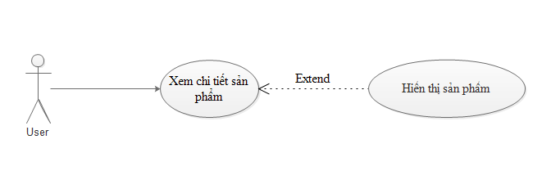

# Hình 23: Biểu đồ Use Case xem chi tiết sản phẩm

|  |  |
| --- | --- |
| **Tên Use Case** | **Xem chi tiết sản phẩm** |
| Tác nhân | Người dùng |
| Điều kiện đầu vào | Không có |
| Kết quả đầu ra | Người dùng có thể xem chi tiết sản phẩm quan tâm |
| Mô tả | Use Case cho phép người dùng xem được chi tiết sản phẩm |

# Bảng 18: Mô tả Use Case xem chi tiết sản phẩm

|  |  |  |
| --- | --- | --- |
| **STT** | **Thực hiện** | **Hành động** |
| 1 | Người dùng | Chọn sản phẩm |
| 2 | Hệ thống | Hiển thị giao diện chi tiết sản phẩm |

# Bảng 19: Dòng chính Use Case xem chi tiết sản phẩm

### *2.3.9 Use Case quản lý giỏ hàng*

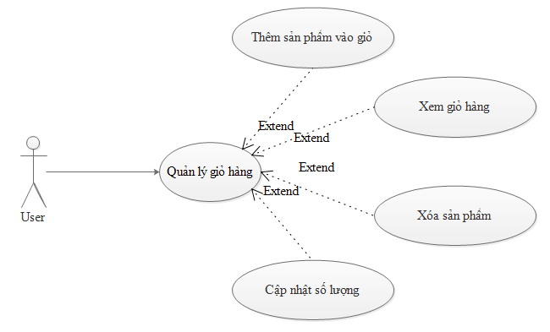

# Hình 24: Biểu đồ Use Case quản lý giỏ hàng

|  |  |
| --- | --- |
| **Tên Use Case** | **Quản lý giỏ hàng** |
| Tác nhân | Người dùng |
| Điều kiện đầu vào | Không có |
| Kết quả đầu ra | Các sản phẩm cần mua được cập nhật |
| Mô tả | Use Case cho phép người dùng thêm sản phẩm vào giỏ hàng, hiển thị giỏ hàng, xóa sản phẩm không cần thiết và điều chỉnh số lượng sản phẩm để thực hiện thanh toán |

# Bảng 20: Mô tả Use Case quản lý giỏ hàng

|  |  |  |
| --- | --- | --- |
| **STT** | **Thực hiện** | **Hành động** |
| 1 | Người dùng | Thêm sản phẩm vào giỏ hàng |
| 2 | Hệ thống | Cập nhật sản phẩm có trong giỏ hàng |
| 3 | Người dùng | Chọn xem giỏ hàng tại biểu tượng giỏ trên header của website |
| 4 | Hệ thống | Hiển thị giao diện giỏ hàng |
| 5 | Người dùng | Thực hiện thao tác : xóa sản phẩm không cần thiết hoặc cập nhật số lượng sản phẩm |
| 6 | Hệ thống | Hiển thị giao diện giỏ hàng đã được cập nhật |

# Bảng 21: Dòng chính Use Case quản lý giỏ hàng

### *2.3.10 Use Case thanh toán*

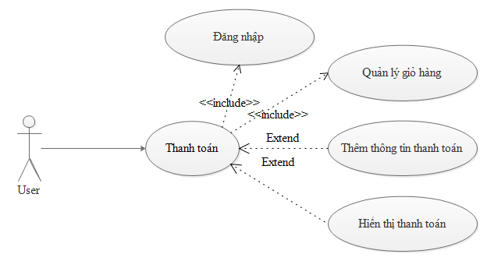

# Hình 25: Biểu đồ Use Case thanh toán

|  |  |
| --- | --- |
| Tên Use Case | Thanh toán |
| Tác nhân | Người dùng |
| Điều kiện đầu vào | Đã đăng nhập, đã thêm sản phẩm trong giỏ hàng |
| Kết quả đầu ra | Thông tin thanh toán được cập nhật vào cơ sở dữ liệu với trạng thái chờ xử lý |
| Mô tả | Use Case cho phép người dùng thanh toán sản phẩm cần mua |

# Bảng 22: Mô tả Use Case thanh toán

|  |  |  |
| --- | --- | --- |
| STT | Thực hiện | Hành động |
| 1 | Người dùng | Chọn thanh toán tại giỏ hàng |
| 2 | Hệ thống | Hiển thị giao diện thanh toán |
| 3 | Người dùng | Chọn loại thanh toán và điền thông tin cần thiết để thanh toán sau đó thực hiện thanh toán |
| 4 | Hệ thống | Thông báo thanh toán thành công |
| 5 | Hệ thống | Lưu thông tin đơn hàng vào cơ sở dữ liệu với trạng thái chờ xử lý |

# Bảng 23: Dòng chính Use Case thanh toán

|  |  |  |
| --- | --- | --- |
| STT | Thực hiện | Hành động |
| 1 | Hệ thống | Nếu thanh toán lỗi trả về thông báo |

# Bảng 24: Dòng khác Use Case thanh toán

## 2.4 Biểu đồ tuần tự

### *2.4.1 Chức năng đăng nhập*

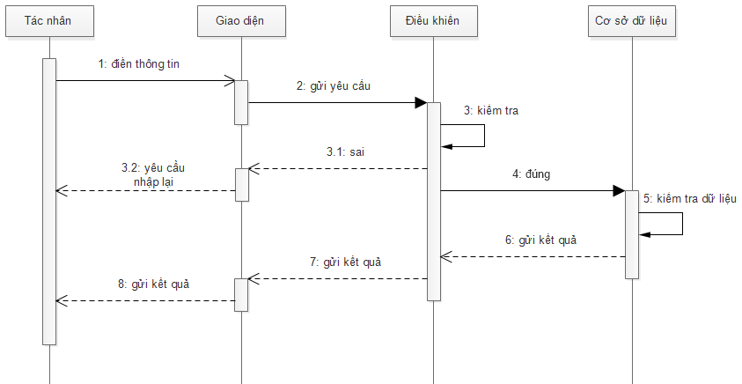

# Hình 26: Biểu đồ tuần tự đăng nhập

Các tác nhân (khách hàng/admin) sẽ điền thông tin vào giao diện đăng nhập. Giao diện sẽ gửi thông tin tới Controller điều khiển để thực hiện việc kiểm tra. Nếu thông tin gửi tới là sai mẫu quy định của username hoặc số lượng ký tự mật khẩu, Controller sẽ trả về thông báo sai về giao diện để tác nhân nhập lại thông tin. Nếu đúng, Controller sẽ gửi yêu cầu tới Model thực hiện kiểm tra cơ sở dữ liệu sau đó trả kết quả trở lại.

### *2.4.2 Chức năng đăng ký*

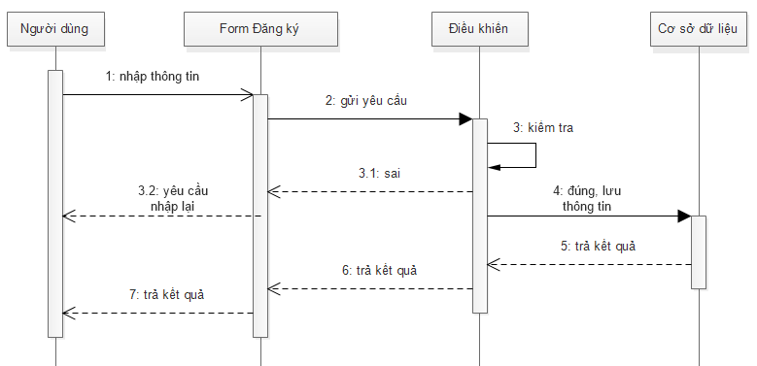

# Hình 27: Biểu đồ tuần tự đăng ký

Người dùng thực hiện điền thông tin đăng ký vào form đăng ký trên giao diện đăng ký. Sau đó form này sẽ thực hiện gửi thông tin tới Controller điều khiển để thực hiện kiểm tra việc nhập thông tin có đúng quy định hay không. Nếu sai sẽ gửi lại thông báo tới giao diện để người dùng nhập lại. Nếu đúng, Controller sẽ gửi thông tin tới Model để thực hiện nhập dữ liệu rồi trả về kết quả.

### *2.4.3 Chức năng quản lý thông tin*

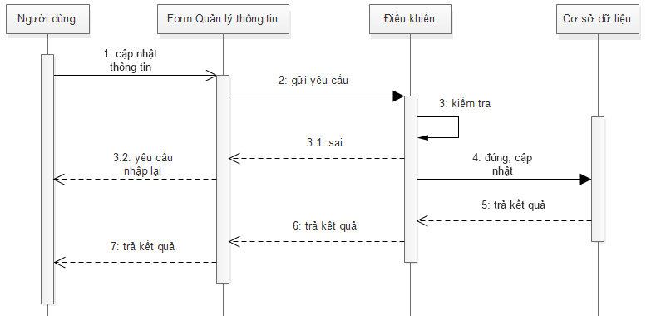

# Hình 28: Biểu đồ tuần tự quản lý thông tin

Thành viên đã đăng nhập hệ thống vào quản lý thông tin sẽ điền thông tin cần cập nhật vào giao diện form quản lý thông tin. Form này sẽ gửi yêu cầu tới Controller điều khiển kiểm tra việc cập nhật có đúng theo quy định hay không để xử lý. Nếu sai sẽ trả về thông báo lỗi cho người dùng. Nếu đúng Controller gửi yêu cầu cập nhật tới Model để thực hiện việc cập nhật và trả về kết quả.

### *2.4.4 Chức năng xem chi tiết sản phẩm*

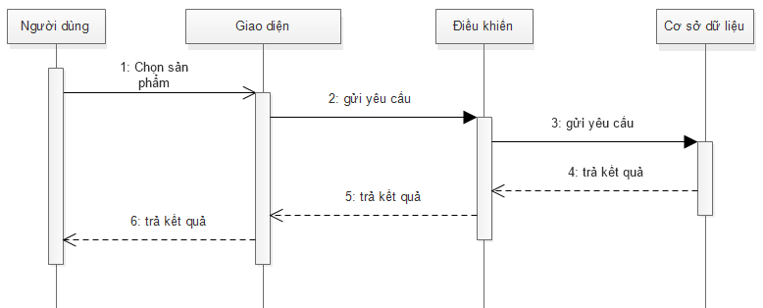

# Hình 29: Biểu đồ tuần tự xem chi tiết sản phẩm

Người dùng thực hiện chọn sản phẩm trên giao diện trang chủ hoặc giao diện tìm kiếm… Sau đó giao diện sẽ thực hiển gửi yêu cầu xem tới Controller điều khiển. Controller xử lý gửi yêu cầu tới Model để lấy thông tin từ cơ sở sử liệu cần thiết trả về Controller. Controller sẽ thực hiện chuyển giao diện tới chi tiết sản phẩm và hiển thị kết quả tới người sử dụng

### *2.4.5 Chức năng xem chi tiết bài viết*



# Hình 30: Biểu đồ tuần tự xem chi tiết bài viết

### *2.4.6 Chức năng đánh giá sản phẩm*

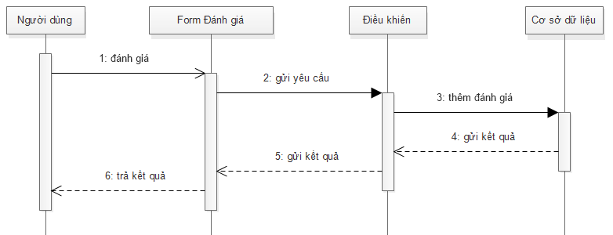

H31: Biều đồ tuần tự đánh giá sản phẩm

Thành viên sẽ chọn điểm đánh giá và nhập nội dung đánh giá trong form đánh giá trong giao diện chi tiết sản phẩm. Sau đó form đánh giá sẽ gửi yêu cầu tới Controller để thực hiện việc xử lý nội dung để yêu cầu Model nhập thông tin vào cơ sở dữ liệu. Model trả về kết quả tới Controller để Controller thực hiện việc đưa thông tin đánh giá trở lại giao diện hiển thị cho người dùng.

### *2.4.7 Chức năng quản lý giỏ hàng*

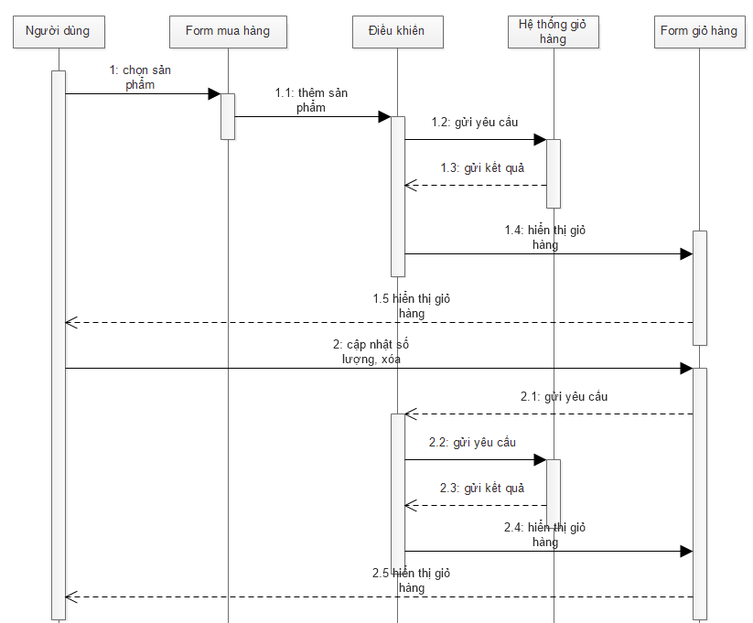

# Hình 32: Biểu đồ tuần tự giỏ hàng

Người dùng thực hiện mua hàng trong form mua hàng ở giao diện chi tiết sản phẩm hoặc biểu tượng mua hàng trên hình ảnh sản phẩm. Sau đó form mua hàng sẽ gửi thông tin về sản phẩm tới Controller để xử lý thông tin sản phẩm đưa tới hệ thống quản lý giỏ hàng. Hệ thống giỏ hàng sẽ cập nhật thông tin trở lại tới Controller để đưa thông tin tới giao diện giỏ hàng hiển thị cho người dùng.

Người dùng có thể thực hiện cập nhật số lượng hoặc xóa sản phẩm trong giỏ hàng trên giao diện giỏ hàng, form thực hiện trên giao diện giỏ hàng sẽ gửi yêu cầu cập nhật trở lại Controller điều khiển. Controller sẽ gửi yêu cầu cập nhật trở lại hệ thống giỏ hàng để cập nhật. Sau đó hệ thống giỏ hàng sẽ trả kết quả trở lại Controller và hiển thị kết quả cập nhật tới giao diện giỏ hàng để hiển thị cho người dùng.

### *2.4.8 Chức năng thanh toán*

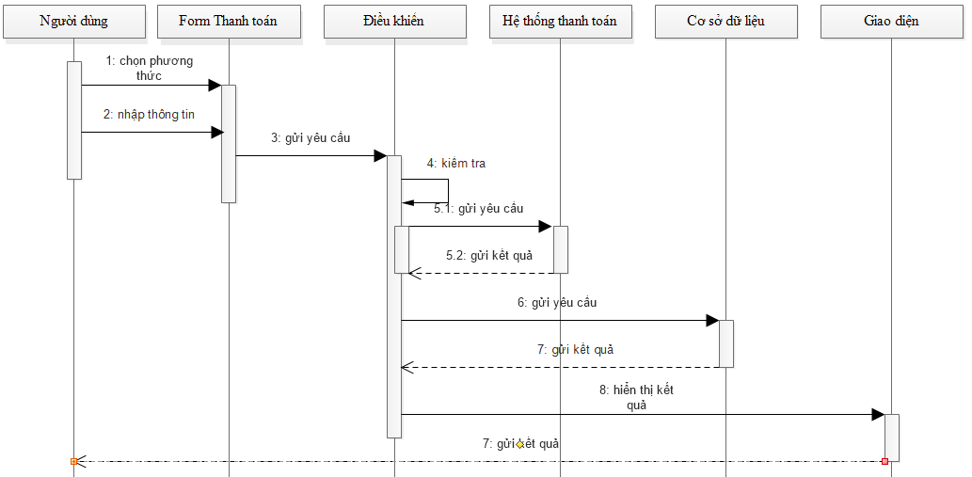

# Hình 33: Biểu đồ tuần tự thanh toán

Thành viên khi đã đăng nhập có thể thực hiện thanh toán bằng cách chọn hình thức thanh toán, sau đó nhập thông tin cần thiết vào form thanh toán. Form này sẽ gửi thông tin tới Controller. Nếu là thanh toán online, Controller sẽ gửi yêu cầu xác nhận tới hệ thống thanh toán. Hệ thống thanh toán sẽ gửi về kết quả thành công hay không thành công. Nếu thành công, Controller sẽ đặt trạng thái thanh toán là online, ngược lại sẽ đặt trạng thái thường. Sau đó gửi thông tin tới Model để cập nhật cơ sở dữ liệu. Model trả về kết quả tới Controller để thực hiện việc hiển thị kết quả thanh toán tới giao diện cho người dùng.

## 2.5 Biểu đồ lớp

- Biểu đồ lớp gồm có 8 lớp:

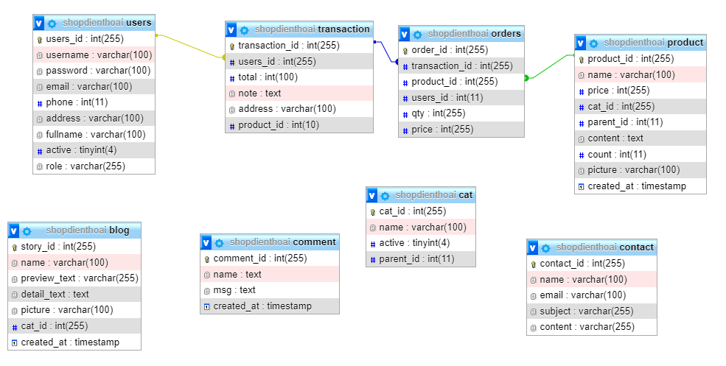

# Hình 34: Biểu đồ lớp

* Users: Tài khoản thành viên đăng ký
* Cat: Danh mục sản phẩm
* Product: Sản phẩm
* Blog: Bài viết
* Transaction: Thông tin thanh toán
* Orders: Đơn hàng
* Contact: Liên lạc
* Comment: Bình luận

- Mỗi danh mục sẽ có nhiều sản phẩm, một sản phẩm có thể có nhiều đánh giá.

- Mỗi thành viên có thể có nhiều đánh giá sản phẩm, có nhiều giao dịch thanh toán.

- Mỗi giao dịch thanh toán sẽ có một đơn hàng, 1 đơn hàng có thể sẽ có nhiều sản phẩm

## 2.6 Kiến trúc hệ thống

Hệ thống được thiết kế dựa trên nền tảng ngôn ngữ PHP. Phân chia công việc và nhiệm vũ rõ ràng giữa cơ sở dữ liệu, điều khiển và giao diện hiển thị.

### *2.6.1 Model*

* Category : Lưu thông tin quản lý danh mục
* Order : Lưu thông tin quản lý chi tiết đơn hàng
* Product : Lưu thông tin quản lý danh sách sản phẩm
* Transaction : Lưu thông tin quản lý thông tin giao dịch
* User : Lưu thông tin quản lý danh sách thành viên
* Contact : Lưu thông tin quản lý liên lạc
* Comment : Lưu thông quản lý bình luận
* Blog : Lưu thông tin quản lý bài viết

***2.6.2 View***

Tầng view được thiết kế riêng biệt giữa người quản trị và người dùng

* View phía người quản trị sẽ có các thư mục sau :
  + Component, layouts : chứa các file tạo nên khung hình chính của trang quản trị
  + Category : chứa các file hiển thị quản trị danh mục
  + Product : chứa các file hiển thị quản trị sản phẩm
  + Transaction : chứa các file hiển thị quản trị các giao dịch
  + User : chứa các file hiển thị người dùng đăng ký thành viên
  + Blog : chứa các file hiển thị quản trị bài viết
  + Contact : chứa các file hiển thị quản trị liên lạc
* View phía người dùng sẽ có các thư mục sau :
* Component, home và layouts : chứa các file tạo nên khung giao diện của website
* User : chứa các file tạo nên các trang xác thực như đăng ký, đăng nhập
* Product : chứa các file tạo nên các trang về sản phẩm
* Shoping : chứa các file tạo nên các trang về giỏ hàng và thanh toán
* Blog : chứa các file tạo nên các trang về bài viết
* Comment : chứa các file tạo nên các trang bình luận về bài viết

**2.7 Thiết kế cơ sở dữ liệu**



**Hình 35: Cơ sở dữ liệu**

***2.7.1 Danh sách các bảng***

|  |  |  |
| --- | --- | --- |
| STT | Tên các bảng | Mô tả |
| 1 | Users | Lưu thông tin thành viên |
| 2 | Product | Lưu thông tin sản phẩm |
| 3 | Transaction | Lưu thông tin đơn giao dịch |
| 4 | Orders | Lưu thông tin đơn đặt hàng |
| 5 | Cat | Lưu thông tin danh mục |
| 6 | Blog | Lưu thông tin bài viết |
| 7 | Comment | Lưu thông tin bình luận |
| 8 | Contact | Lưu thông tin liên lạc |

**Bảng 25: Danh sách các bảng cơ sở dữ liệu**

***2.7.2 Bảng Users***

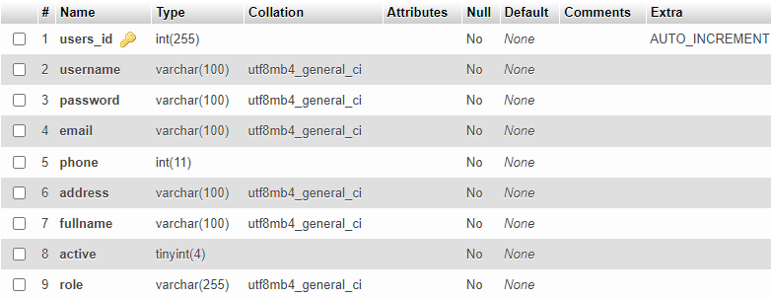

**Bảng 26: Bảng Users**

***2.7.3 Bảng Product***

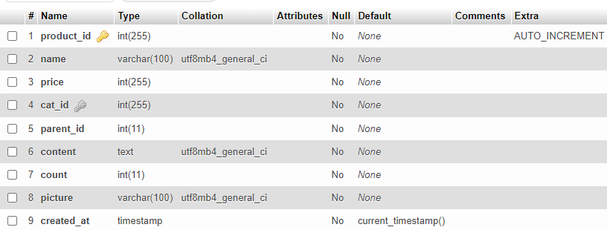

**Bảng 27: Bảng Product**

***2.7.4 Bảng Transaction***

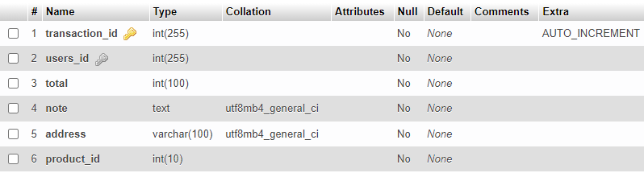

**Bảng 28: Bảng Transaction**

***2.7.5 Bảng Orders***

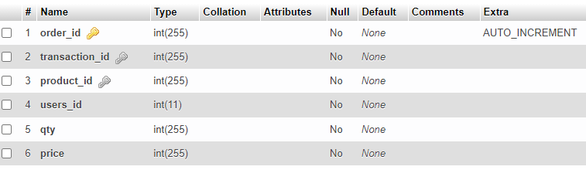

**Bảng 29: Bảng Orders**

***2.7.6 Bảng Cat***

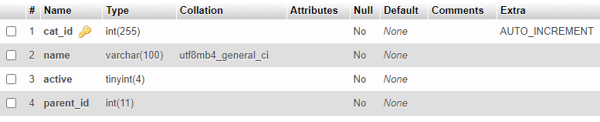

**Bảng 30: Bảng Cat**

***2.7.7 Bảng Blog***

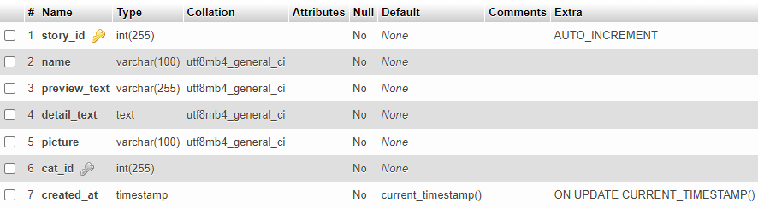

**Bảng 31: Bảng Blog**

***2.7.8 Bảng Comment***

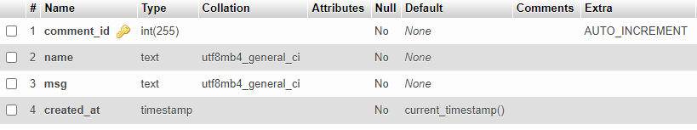

**Bảng 32: Bảng Comment**

***2.7.9 Bảng Contact***

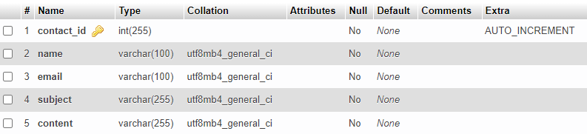

**Bảng 33: Bảng Contact**

# CHƯƠNG 3: KẾT QUẢ CÀI ĐẶT

**3.1 Giao diện người dùng**

***3.1.1 Giao diện trang chủ***

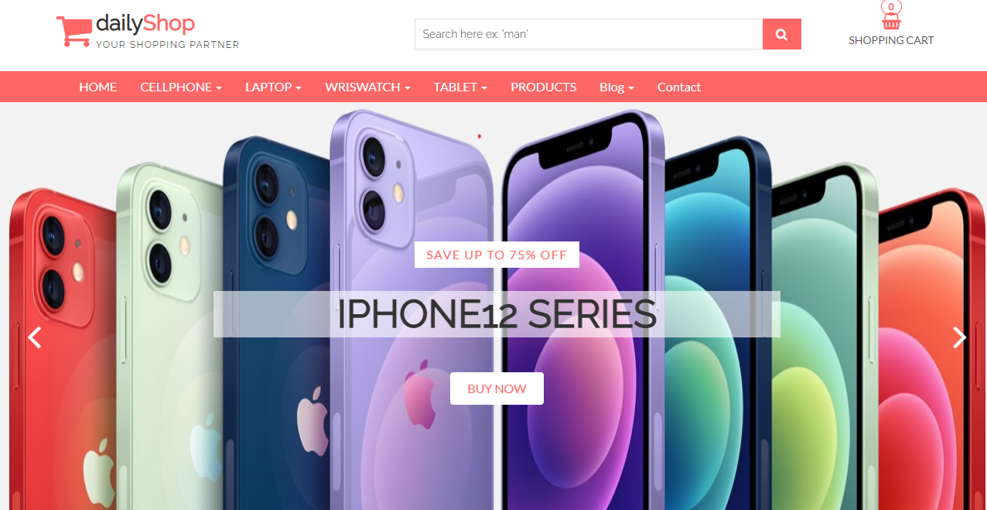

**Hình 36: Giao diện trang chủ**

***3.1.2 Giao diện đăng ký***

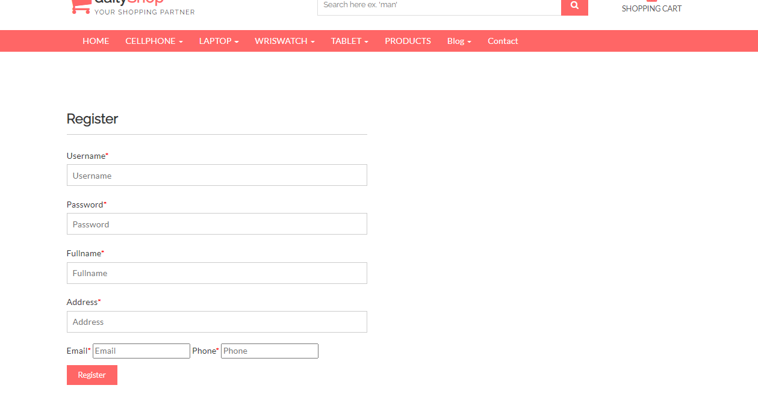

**Hình 37: Giao diện đăng ký**

***3.1.3 Giao diện đăng nhập***

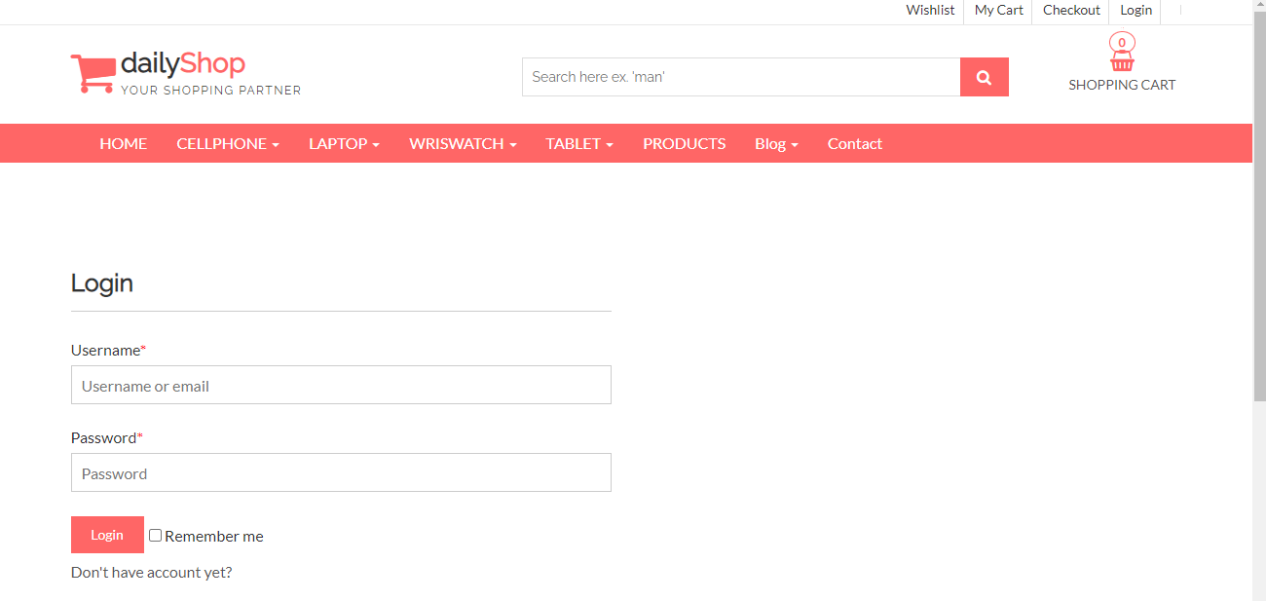

**Hình 38: Giao diện đăng nhập**

***3.1.4 Giao diện sản phẩm***

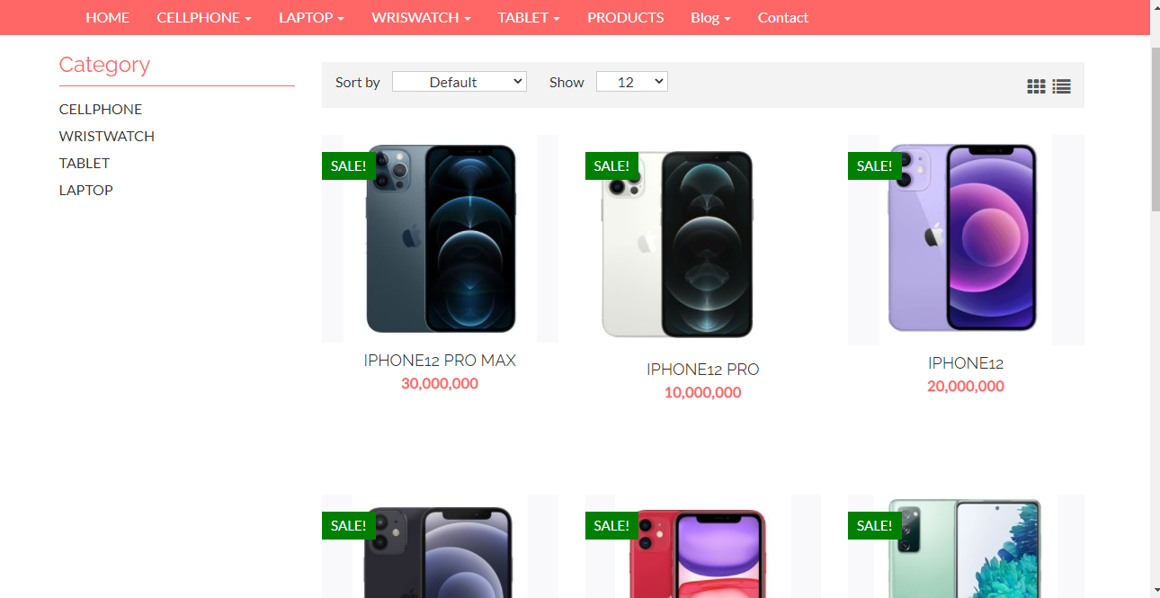

**Hình 39: Giao diện sản phẩm**

***3.1.5 Giao diện xem chi tiết sản phẩm***

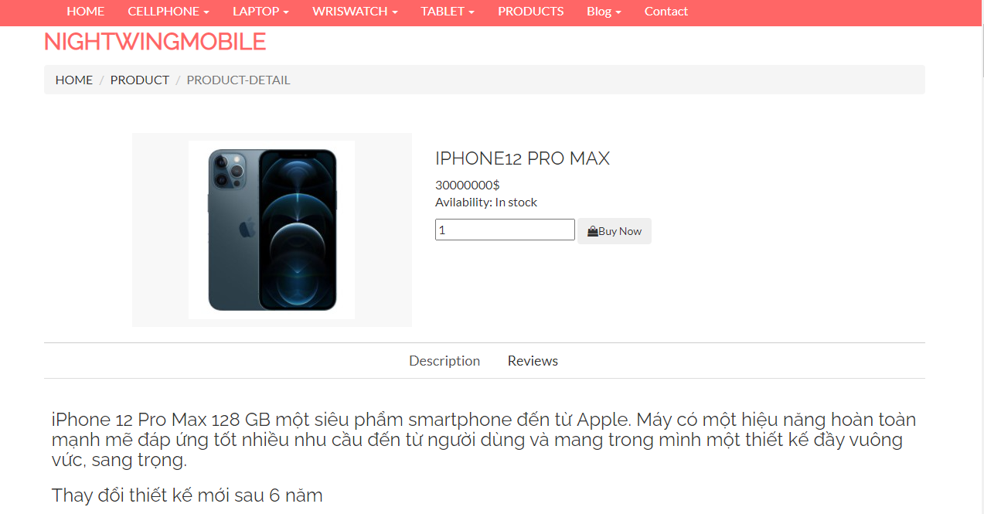

**Hình 40: Giao diện xem chi tiết sản phẩm**

***3.1.6 Giao diện bài viết***

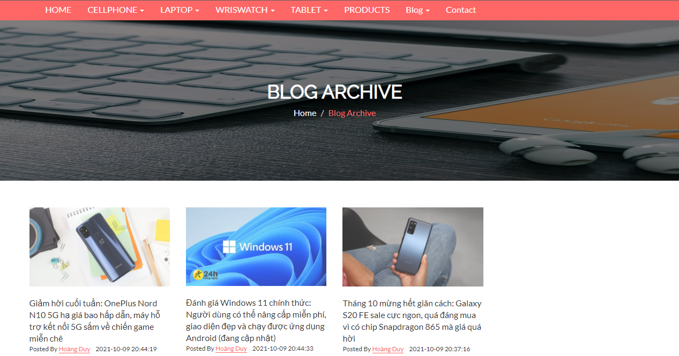

**Hình 41: Giao diện bài viết**

***3.1.7 Giao diện xem chi tiết bài viết***



**Hình 42: Giao diện xem chi tiết bài viết**

***3.1.8 Giao diện giỏ hàng***

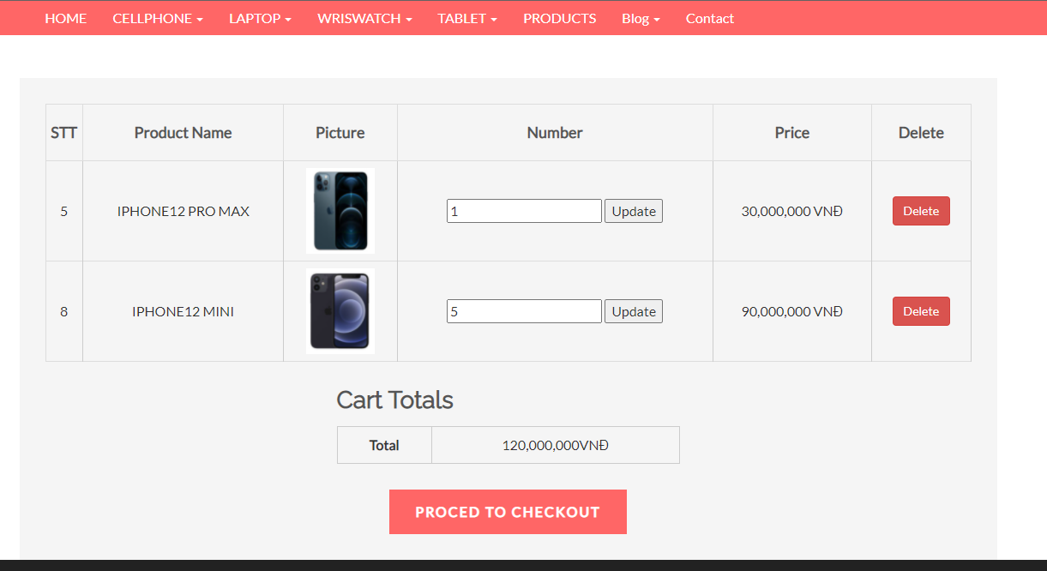

**Hình 43: Giao diện giỏ hàng**

***3.1.9 Giao diện thanh toán***

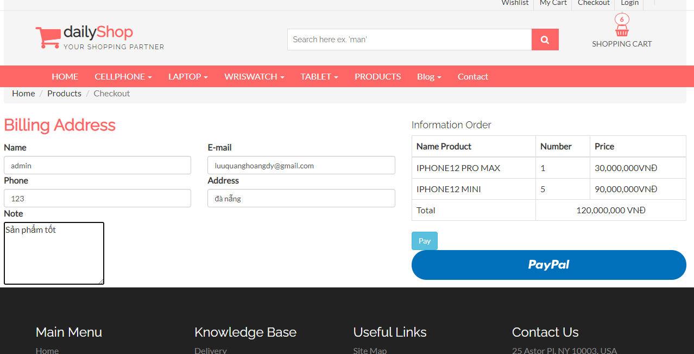

**Hình 44: Giao diện thanh toán**

***3.1.10 Giao diện liên lạc***

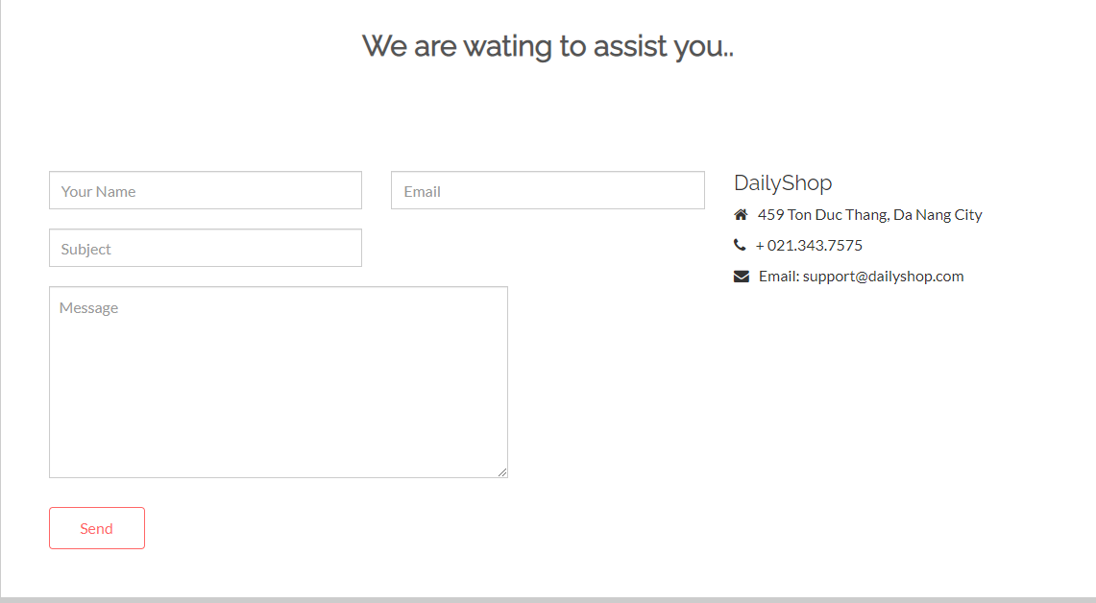

**Hình 45: Giao diện liên lạc**

## 3.2 Giao diện người quản trị

### *3.2.1 Giao diện đăng nhập quản trị*

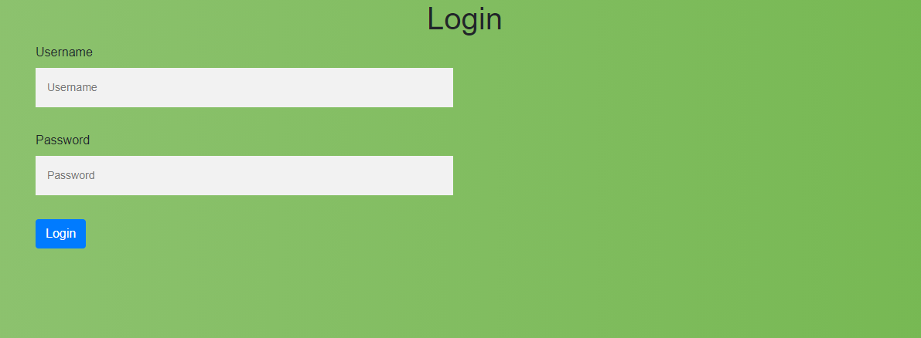

# Hình 46: Giao diện đăng nhập quản trị

### *3.2.2 Giao diện tổng quan quản trị*

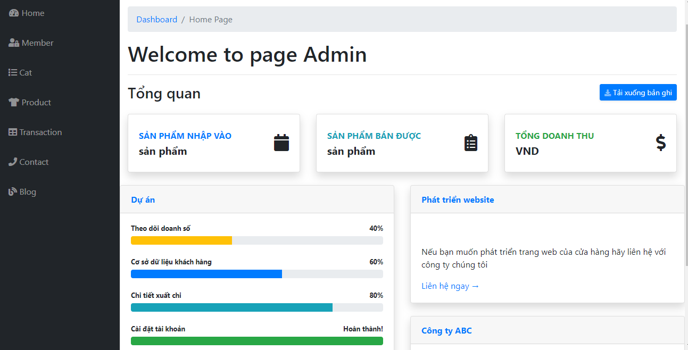

# Hình 47: Giao diện tổng quan quản trị

### *3.2.3 Giao diện quản lý người dùng*

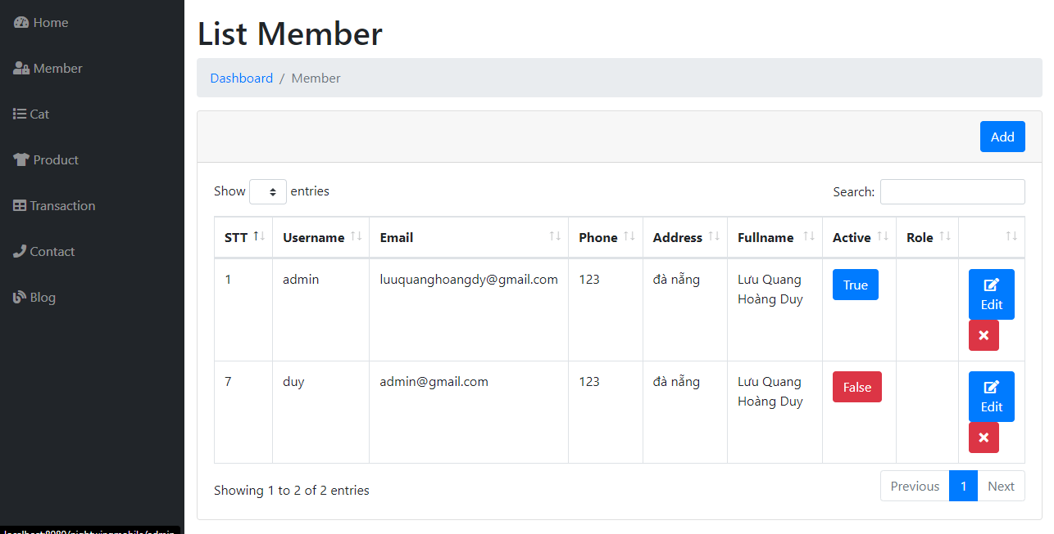

# Hình 48: Giao diện quản lý người dùng

### *3.2.4 Giao diện quản lý danh mục*

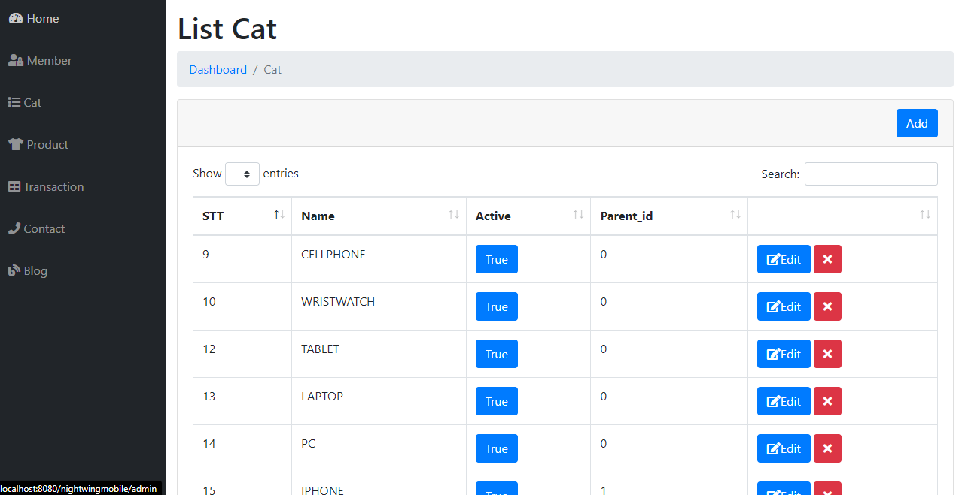

# Hình 49: Giao diện quản lý danh mục

### *3.2.5 Giao diện quản lý sản phẩm*

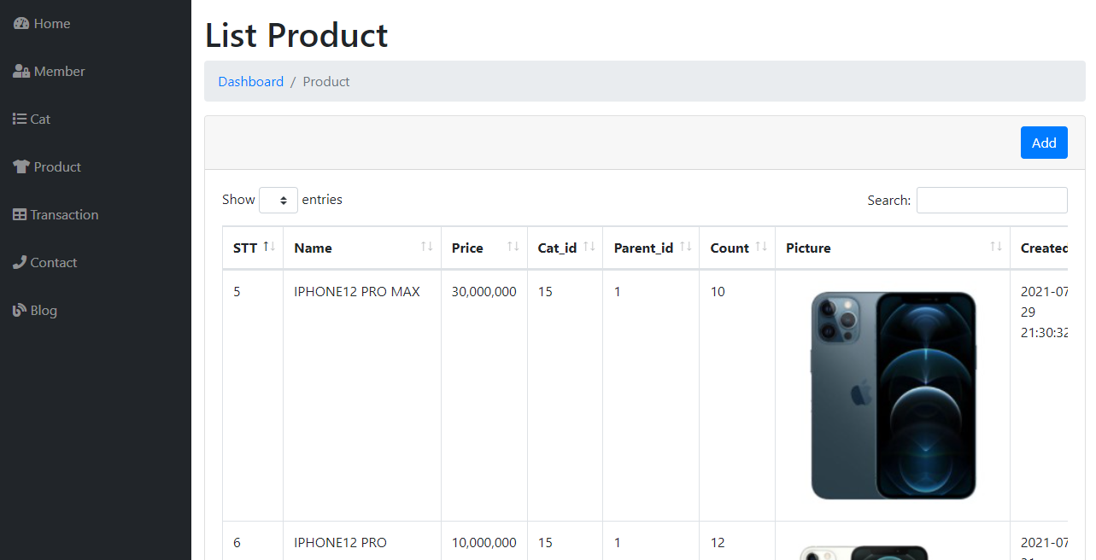

# Hình 50: Giao diện quản lý sản phẩm

### *3.2.6 Giao diện quản lý giao dịch*

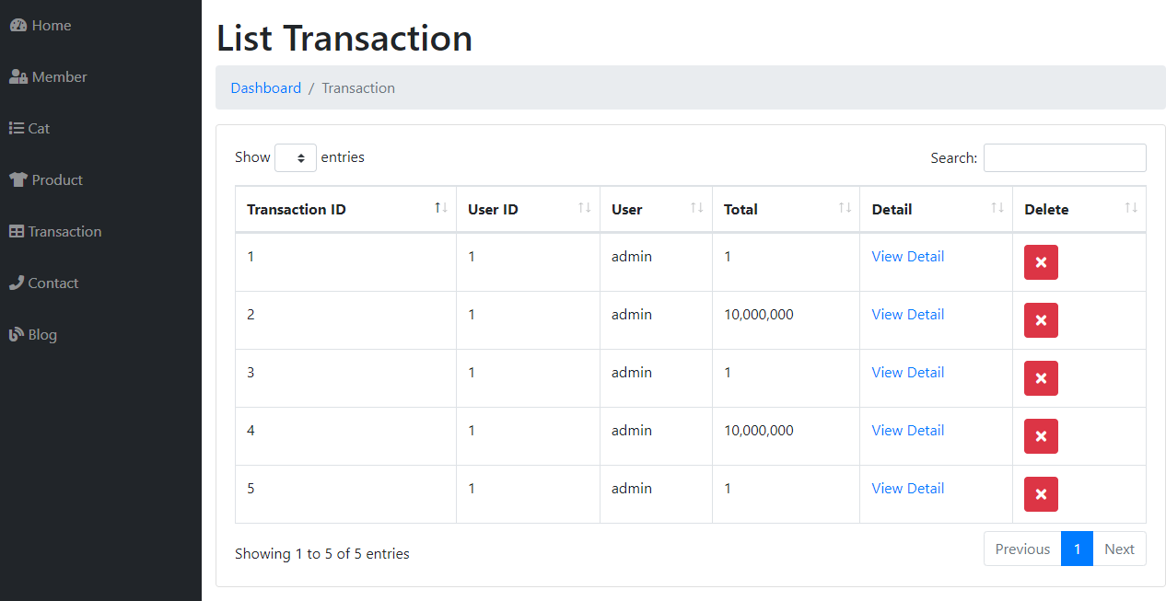

# Hình 51: Giao diện quản lý giao dịch

### *3.2.7 Giao diện quản lý đơn hàng*

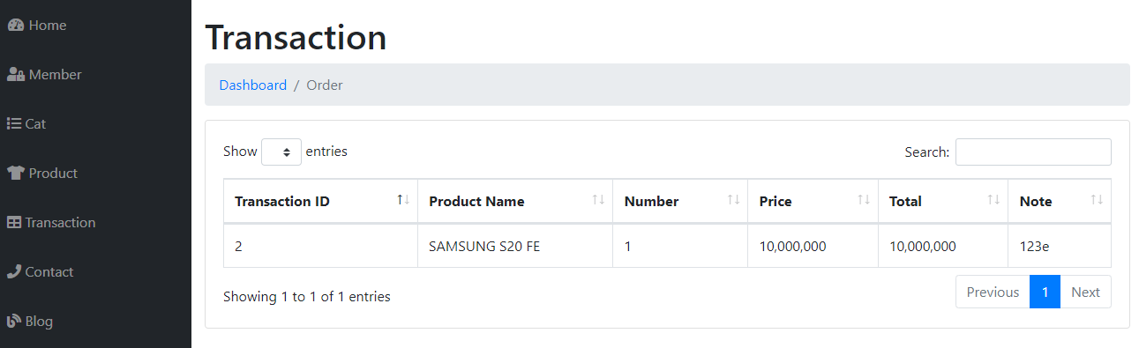

# Hình 52: Giao diện quản lý đơn hàng

### *3.2.8 Giao diện quản lý liên lạc*

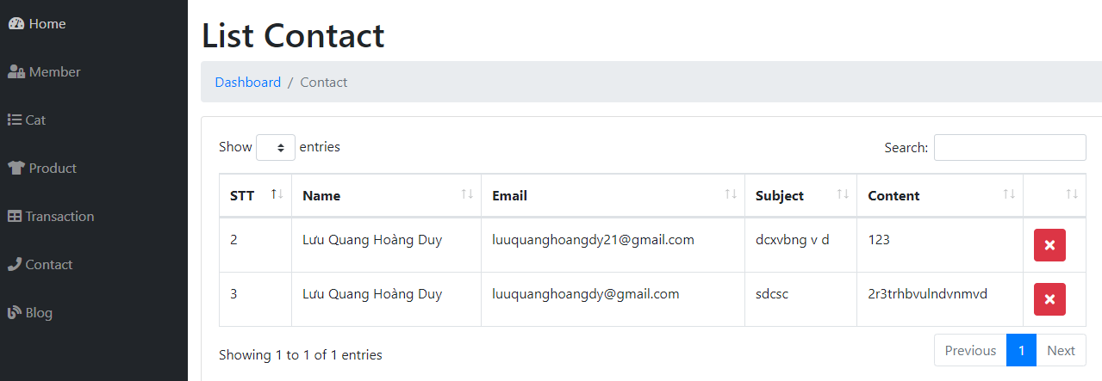

# Hình 53: Giao diện quản lý liên lạc

### *3.2.9 Giao diện quản lý bài viết*

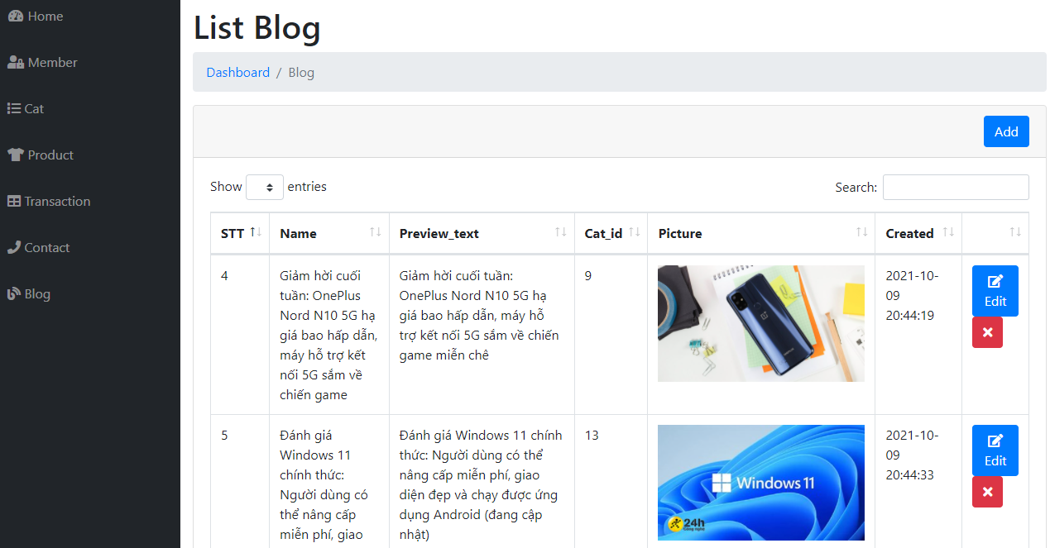

# Hình 54: Giao diện quản lý bài viết

# KẾT LUẬN VÀ HƯỚNG PHÁT TRIỂN

## 1. Các kết quả đạt được

* Nắm được bố cục cũng như quá trính xây dựng giao diện cho một web bán hàng.
* Nắm vững những kiến thức cơ bản về HTML CSS JS,ajax đặc biệt là thư viện Boostrap
* Xây dựng được hệ thống cung cấp gần đầy đủ các chức năng cơ bản của một website bán hàng.
* Chức năng giỏ hàng giúp khách hàng kiểm soát được khả năng chi trả của mình.

## 2. Hạn chế của đề tài

Ngoài những vấn đề đạt được vẫn còn những vấn đề vẫn chưa được giải quyết.

* Chưa thống kê đơn hàng theo ngày, theo tháng, theo năm.
* Chưa có chức năng in các tài liệu cần thiết.
* Hệ thống trang quản trị còn nhiều thiếu sót.
* Hệ thống bảo mật chưa cao.

## 3. Hướng phát triển đề tài

Tiếp tục phát triển và hoàn thiện website với các chức năng như xây dựng liên kết đăng nhập, so sánh sản phẩm trong và ngoài website, thực hiện quản lý kho và khuyến mại với các điều kiện cụ thể theo thời gian. Thống kê cụ thể về sản phẩm trong kho. Thống kê chi phí, lợi nhuận. Thực hiện truy xuất chi phí, doanh thu và lợi nhuận ra word hoặc excel. Tối ưu hóa để cải thiện tốc độ xử lý. Danh mục sản phẩm có thể thực hiện lọc sản phẩm đa thuộc tính...

# TÀI LIỆU THAM KHẢO

[1] PHP: <http://hoclaptrinhweb.org/lap-trinh/hoc-php/227-bai-1-gioi-thieu-ve-ngon-ngu-lap-trinh-php-va-huong-dan-cai-dat.html>

[2] Xampp <https://vi.wikipedia.org/wiki/XAMPP>

[3] Bootstrap <http://getbootstrap.com.vn/about/>

[4] jQuery <https://vi.wikipedia.org/wiki/JQuery>

[5] <https://www.w3schools.com/>

[6] <https://viblo.asia/newest>

# 

# PHỤ LỤC MÃ NGUỒN

1. **Đăng ký**

<?php

require_once "./templates/nightwingmobile/inc/header.php"

?>

<?php

require_once "./templates/nightwingmobile/inc/leftbar.php"

?>

<!-- / catg header banner section -->

<!-- Cart view section -->

<section id="aa-myaccount">

  <div class="container">

    <div class="row">

      <div class="col-md-12">

        <div class="aa-myaccount-area">

          <div class="row">

            <div class="col-md-6">

              <?php

              if (isset($_POST['submit'])) {

                $username = $_POST['username'];

                $password = $_POST['password'];

                $fullname = $_POST['fullname'];

                $address = $_POST['address'];

                $email = $_POST['email'];

                $phone = $_POST['phone'];

                $query = "SELECT * FROM users WHERE username = '$username'";

                $result = $mysqli->query($query);

                if (mysqli_num_rows($result) > 0) {

                  echo "Trùng tên đăng nhập. Vui lòng nhập lại";

                } else {

                  $query1 = "INSERT INTO users(username,password,fullname,address,email,phone)

                                  VALUES ('{$username}','{$password}','{$fullname}','{$address}','{$email}','{$phone}')";

                  $result1 = $mysqli->query($query1);

                  if ($result1) {

                    header("location:login.php?msg=Thêm người dùng thành công");

                    die();

                  } else {

                    echo "Có lỗi khi thêm người dùng";

                    die();

                  }

                }

              }

              ?>

              <div class="aa-myaccount-register">

                <h4>Register</h4>

                <form action="" method="POST" class="aa-login-form">

                  <label for="">Username<span>*</span></label>

                  <input type="text" name="username" placeholder="Username" required>

                  <label for="">Password<span>*</span></label>

                  <input type="password" name="password" placeholder="Password" required>

                  <label for="">Fullname<span>*</span></label>

                  <input type="text" name="fullname" placeholder="Fullname" required>

                  <label for="">Address<span>*</span></label>

                  <input type="text" name="address" placeholder="Address" required>

                  <label for="">Email<span>*</span></label>

                  <input type="email" name="email" placeholder="Email" required>

                  <label for="">Phone<span>*</span></label>

                  <input type="number" name="phone" placeholder="Phone" required>

                  <button type="submit" name="submit" class="aa-browse-btn">Register</button>

                </form>

              </div>

            </div>

          </div>

        </div>

      </div>

    </div>

  </div>

</section>

<!-- / Cart view section -->

<?php

require_once "./templates/nightwingmobile/inc/footer.php"

?>

1. **Đăng nhập**

<?php

require_once "./templates/nightwingmobile/inc/header.php"

?>

<?php

require_once "./templates/nightwingmobile/inc/leftbar.php"

?>

<!-- / catg header banner section -->

<!-- Cart view section -->

<section id="aa-myaccount">

  <div class="container">

    <div class="row">

      <div class="col-md-12">

        <div class="aa-myaccount-area">

          <div class="row">

            <div class="col-md-6">

              <?php

              if (isset($_POST['submit'])) {

                $username = $_POST['username'];

                $password = $_POST['password'];

                $query = "SELECT * FROM users WHERE username = '{$username}' AND password = '{$password}'";

                $result = $mysqli->query($query);

                $count = mysqli_num_rows($result);

                $row_login = mysqli_fetch_array($result);

                $infoUser = mysqli_fetch_assoc($result);

                if ($count > 0) {

                  $_SESSION['user'] = $row_login;

                  $_SESSION['login'] = $row_login['username'];

                  $_SESSION['users_id'] = $row_login['users_id'];

                  if (isset($_GET['action'])) {

                    $action = $_GET['action'];

                    header('location: ' . $action . '.php');

                  } else {

                    header('location:index.php');

                  }

                } else {

                  echo "Tài khoản hoặc mật khẩu không chính xác";

                }

              }

              ?>

              <div class="aa-myaccount-login">

                <h4>Login</h4>

                <form action="" class="aa-login-form" method="POST">

                  <label for="">Username<span>*</span></label>

                  <input type="text" name="username" placeholder="Username or email" required>

                  <label for="">Password<span>*</span></label>

                  <input type="password" name="password" placeholder="Password">

                  <button type="submit" name="submit" class="aa-browse-btn">Login</button>

                  <label class="rememberme" for="rememberme"><input type="checkbox" id="rememberme"> Remember me </label>

                  <p class="aa-lost-password"><a href="register.php">Don't have account yet?</a></p>

                </form>

              </div>

            </div>

          </div>

        </div>

      </div>

    </div>

  </div>

</section>

<!-- / Cart view section -->

<?php

require_once "./templates/nightwingmobile/inc/footer.php"

?>

1. **Đăng xuất**

<?php

session_start();

session_destroy();

unset($_SESSION['users_id']);

header("Location:index.php");

1. **Product list**

<?php

require_once "./templates/nightwingmobile/inc/header.php"

?>

<?php

require_once "./templates/nightwingmobile/inc/leftbar.php"

?>

<?php

$row_count = 10;

$query1 = mysqli_query($mysqli, "SELECT * FROM product");

$tongsodong = mysqli_num_rows($query1);

$sotrang = ceil($tongsodong / $row_count);

if (isset($_GET['page'])) {

  $curent_page = $_GET['page'];

} else {

  $curent_page = 1;

}

$offset = ($curent_page - 1) * $row_count;

?>

<!-- product category -->

<section id="aa-product-category">

  <div class="container">

    <div class="row">

      <div class="col-lg-9 col-md-9 col-sm-8 col-md-push-3">

        <div class="aa-product-catg-content">

          <div class="aa-product-catg-head">

            <div class="aa-product-catg-head-left">

              <form action="" class="aa-sort-form">

                <label for="">Sort by</label>

                <select name="">

                  <option value="1" selected="Default">Default</option>

                  <option value="2">Name</option>

                  <option value="3">Price</option>

                  <option value="4">Date</option>

                </select>

              </form>

              <form action="" class="aa-show-form">

                <label for="">Show</label>

                <select name="">

                  <option value="1" selected="12">12</option>

                  <option value="2">24</option>

                  <option value="3">36</option>

                </select>

              </form>

            </div>

            <div class="aa-product-catg-head-right">

              <a id="grid-catg" href="#"><span class="fa fa-th"></span></a>

              <a id="list-catg" href="#"><span class="fa fa-list"></span></a>

            </div>

          </div>

          <div class="aa-product-catg-body">

            <ul class="aa-product-catg">

              <!-- start single product item -->

              <?php

              $query = "SELECT * FROM product LIMIT $offset,$row_count";

              $result = $mysqli->query($query);

              while ($arProduct = mysqli_fetch_assoc($result)) {

              ?>

                <li>

                  <figure>

                    <a class="aa-product-img" href="#"><img src="files/uploads/<?php echo $arProduct['picture'] ?>" alt="polo shirt img"></a>

                    <a class="aa-add-card-btn" href="cart.php?product_id=<?php echo $arProduct['product_id'] ?>"><span class="fa fa-shopping-cart"></span>Add To Cart</a>

                    <figcaption>

                      <h4 class="aa-product-title"><a href="#"><?php echo $arProduct['name'] ?></a></h4>

                      <span class="aa-product-price"><?php echo number_format($arProduct['price']) ?></span>

                      <p class="aa-product-descrip">Lorem ipsum dolor sit amet, consectetur adipisicing elit. Numquam accusamus facere iusto, autem soluta amet sapiente ratione inventore nesciunt a, maxime quasi consectetur, rerum illum.</p>

                    </figcaption>

                  </figure>

                  <div class="aa-product-hvr-content">

                    <a href="product-detail.php?product_id=<?php echo $arProduct['product_id'] ?>" data-toggle="tooltip" data-placement="top" title="Add to Wishlist"><span class="fa fa-heart-o"></span></a>

                    <a href="product-detail.php?product_id=<?php echo $arProduct['product_id'] ?>" data-toggle="tooltip" data-placement="top" title="Compare"><span class="fa fa-exchange"></span></a>

                    <a href="product-detail.php?product_id=<?php echo $arProduct['product_id'] ?>"><i class="fa fa-search"></i></a>

                  </div>

                  <!-- product badge -->

                  <span class="aa-badge aa-sale" href="#">SALE!</span>

                </li>

              <?php } ?>

            </ul>

          </div>

          <div class="aa-product-catg-pagination">

            <nav>

              <ul class="pagination">

                <?php

                for ($i = 1; $i <= $sotrang; $i++) {

                  $active = '';

                  if ($i == $curent_page) {

                    $active = 'active';

                  }

                ?>

                  <li><a href="product-list.php?page=<?php echo $i ?>"><?php echo 'PAGE' . $i ?></a></li>

                <?php } ?>

              </ul>

            </nav>

          </div>

        </div>

      </div>

      <div class="col-lg-3 col-md-3 col-sm-4 col-md-pull-9">

        <aside class="aa-sidebar">

          <!-- single sidebar -->

          <div class="aa-sidebar-widget">

            <h3>Category</h3>

            <ul class="aa-catg-nav">

              <li><a href="product/cellphone.php">CELLPHONE</a></li>

              <li><a href="product/wristwatch.php">WRISTWATCH</a></li>

              <li><a href="product/tablet.php">TABLET</a></li>

              <li><a href="product/laptop.php">LAPTOP</a></li>

            </ul>

          </div>

        </aside>

      </div>

    </div>

  </div>

</section>

<!-- / product category -->

<?php

require_once "./templates/nightwingmobile/inc/footer.php"

?>

1. **Product detail**

<?php

require_once "./templates/nightwingmobile/inc/header.php"

?>

<?php

require_once "./templates/nightwingmobile/inc/leftbar.php"

?>

<!-- catg header banner section -->

<div class="aa-catg-head-banner-area">

  <div class="container">

    <div class="aa-catg-head-banner-content">

      <h2>NIGHTWINGMOBILE</h2>

      <ol class="breadcrumb">

        <li><a href="index.php">HOME</a></li>

        <li><a href="product-list.php">PRODUCT</a></li>

        <li class="active">PRODUCT-DETAIL</li>

      </ol>

    </div>

  </div>

</div>

<!-- / catg header banner section -->

<!-- product category -->

<section id="aa-product-details">

  <div class="container">

    <div class="row">

      <div class="col-md-12">

        <?php

        $queryProductDetail = "SELECT * FROM product WHERE product_id = {$_GET['product_id']}";

        $result = $mysqli->query($queryProductDetail);

        while ($arProductDetail = mysqli_fetch_assoc($result)) {

        ?>

          <div class="aa-product-details-area">

            <div class="aa-product-details-content">

              <div class="row">

                <!-- Modal view slider -->

                <div class="col-md-5 col-sm-5 col-xs-12">

                  <div class="aa-product-view-slider">

                    <img src="files/uploads/<?php echo $arProductDetail['picture'] ?>" alt="Product Image">

                  </div>

                </div>

                <!-- Modal view content -->

                <div class="col-md-7 col-sm-7 col-xs-12">

                  <div class="aa-product-view-content">

                    <form method="GET" action="cart.php">

                      <h3><?php echo $arProductDetail['name'] ?></h3>

                      <div class="aa-price-block">

                        <span class="aa-product-view-price"><?php echo $arProductDetail['price'] . '$' ?></span>

                        <p class="aa-product-avilability">Avilability: <span>In stock</span></p>

                      </div>

                      <div class="aa-prod-quantity">

                        <div class="action">

                          <input type="number" name="qty" value="1">

                          <input type="hidden" name="product_id" value="<?php echo $arProductDetail['product_id'] ?>">

                          <button class="btn" type="submit"><i class="fa fa-shopping-bag"></i>Buy Now</button>

                        </div>

                    </form>

                  </div>

                </div>

              </div>

            </div>

          </div>

          <div class="aa-product-details-bottom">

            <ul class="nav nav-tabs" id="myTab2">

              <li><a href="#description" data-toggle="tab">Description</a></li>

              <li><a href="#review" data-toggle="tab">Reviews</a></li>

            </ul>

            <!-- Tab panes -->

            <div class="tab-content">

              <div class="tab-pane fade in active" id="description">

                <p><?php echo $arProductDetail['content'] ?></p>

              </div>

            <?php } ?>

            <!-- Comment -->

            <div class="tab-pane fade " id="review">

              <div class="row">

                <div class="col-lg-8">

                  <form id="form">

                    <div class="inputBox">

                      <div class="col-md-6">

                        <label for="name">Name:</label>

                        </br>

                        <input type="text" id="name" class="form-control" placeholder="Nhập tên của bạn" required>

                      </div>

                    </div>

                    <div class="inputBox">

                      <div class="col-md-8">

                        <label for="msg">Message:</label>

                        </br>

                        <textarea id="msg" class="form-control" rows="5" cols="35" placeholder="Đánh giá sản phẩm" required></textarea>

                      </div>

                    </div>

                    <button id="btn" class="btn btn-info">SEND</button>

                  </form>

                  </br>

                  <div id="content">

                  </div>

                </div>

              </div>

            </div>

            <script src="https://code.jquery.com/jquery-3.6.0.min.js"></script>

            <script>

              $(document).ready(function() {

                function loadData() {

                  $.ajax({

                    url: 'select-data.php',

                    type: 'POST',

                    success: function(data) {

                      $("#content").html(data);

                    }

                  });

                }

                loadData();

                $("#btn").on("click", function(e) {

                  e.preventDefault();

                  var name = $("#name").val();

                  var msg = $("#msg").val();

                  $.ajax({

                    url: 'insert-data.php',

                    type: 'POST',

                    data: {

                      name: name,

                      msg: msg

                    },

                    success: function(data) {

                      if (data == 1) {

                        loadData();

                        alert('Comment success');

                        $("$form").trigger("reset");

                      } else {

                        alert("Comment failed");

                      }

                    }

                  });

                });

              });

            </script>

            </div>

          </div>

          <!-- Related product -->

          <div class="aa-product-related-item">

            <h3>Related Products</h3>

            <ul class="aa-product-catg aa-related-item-slider">

              <!-- start single product item -->

              <li>

                <figure>

                  <a class="aa-product-img" href="#"><img src="templates/nightwingmobile/img/women/girl-1.png" alt="polo shirt img"></a>

                  <a class="aa-add-card-btn" href="#"><span class="fa fa-shopping-cart"></span>Add To Cart</a>

                  <figcaption>

                    <h4 class="aa-product-title"><a href="#">This is Title</a></h4>

                    <span class="aa-product-price">$45.50</span><span class="aa-product-price"><del>$65.50</del></span>

                  </figcaption>

                </figure>

                <div class="aa-product-hvr-content">

                  <a href="#" data-toggle="tooltip" data-placement="top" title="Add to Wishlist"><span class="fa fa-heart-o"></span></a>

                  <a href="#" data-toggle="tooltip" data-placement="top" title="Compare"><span class="fa fa-exchange"></span></a>

                  <a href="#" data-toggle2="tooltip" data-placement="top" title="Quick View" data-toggle="modal" data-target="#quick-view-modal"><span class="fa fa-search"></span></a>

                </div>

                <!-- product badge -->

                <span class="aa-badge aa-sale" href="#">SALE!</span>

              </li>

            </ul>

            <!-- quick view modal -->

            <div class="modal fade" id="quick-view-modal" tabindex="-1" role="dialog" aria-labelledby="myModalLabel" aria-hidden="true">

              <div class="modal-dialog">

                <div class="modal-content">

                  <div class="modal-body">

                    <button type="button" class="close" data-dismiss="modal" aria-hidden="true">&times;</button>

                    <div class="row">

                      <!-- Modal view slider -->

                      <div class="col-md-6 col-sm-6 col-xs-12">

                        <div class="aa-product-view-slider">

                          <div class="simpleLens-gallery-container" id="demo-1">

                            <div class="simpleLens-container">

                              <div class="simpleLens-big-image-container">

                                <a class="simpleLens-lens-image" data-lens-image="img/view-slider/large/polo-shirt-1.png">

                                  <img src="templates/nightwingmobile/img/view-slider/medium/polo-shirt-1.png" class="simpleLens-big-image">

                                </a>

                              </div>

                            </div>

                            <div class="simpleLens-thumbnails-container">

                              <a href="#" class="simpleLens-thumbnail-wrapper" data-lens-image="templates/nightwingmobile/img/view-slider/large/polo-shirt-1.png" data-big-image="templates/nightwingmobile/img/view-slider/medium/polo-shirt-1.png">

                                <img src="templates/nightwingmobile/img/view-slider/thumbnail/polo-shirt-1.png">

                              </a>

                              <a href="#" class="simpleLens-thumbnail-wrapper" data-lens-image="templates/nightwingmobile/img/view-slider/large/polo-shirt-3.png" data-big-image="templates/nightwingmobile/img/view-slider/medium/polo-shirt-3.png">

                                <img src="templates/nightwingmobile/img/view-slider/thumbnail/polo-shirt-3.png">

                              </a>

<a href="#" class="simpleLens-thumbnail-wrapper" data-lens-image="templates/nightwingmobile/img/view-slider/large/polo-shirt-4.png" data-big-image="templates/nightwingmobile/img/view-slider/medium/polo-shirt-4.png">

                                <img src="templates/nightwingmobile/img/view-slider/thumbnail/polo-shirt-4.png">

                              </a>

                            </div>

                          </div>

                        </div>

                      </div>

                    </div>

                  </div>

                </div><!-- /.modal-content -->

              </div><!-- /.modal-dialog -->

            </div>

            <!-- / quick view modal -->

          </div>

      </div>

    </div>

  </div>

  </div>

</section>

<!-- / product category -->

<?php

require_once "./templates/nightwingmobile/inc/footer.php"

?>

1. **Cart**

<?php

require_once "./templates/nightwingmobile/inc/header.php"

?>

<?php

require_once "./templates/nightwingmobile/inc/leftbar.php"

?>

<!-- Cart view section -->

<section id="cart-view">

  <div class="container">

    <div class="row">

      <div class="col-md-12">

        <div class="cart-view-area">

          <div class="cart-view-table">

            <form action="">

              <div class="table-responsive">

                <table class="table">

                  <thead>

                    <tr>

                      <th></th>

                      <th></th>

                      <th>Product</th>

                      <th>Price</th>

                      <th>Quantity</th>

                      <th>Total</th>

                    </tr>

                  </thead>

                  <tbody class="align-middle">

                  <?php

                  if (isset($_GET['product_id'])) {

                    $product_id = $_GET['product_id'];

                  }

                  $action = (isset($_GET['action'])) ? $_GET['action'] : 'add';

                  $qty = (isset($_GET['qty'])) ? $_GET['qty'] : 1;

                  if ($qty <= 0) {

                    $qty = 1;

                  }

                  //  session_destroy();

                  //  die();

                  //  echo $action;

                  //  var_dump($action);

                  //       die();

                  $query = mysqli_query($mysqli, "SELECT * FROM product WHERE product_id = $product_id");

                  if ($query) {

                    $product = mysqli_fetch_assoc($query);

                  }

                  $item = [

                    'product_id' => $product['product_id'],

                    'name' => $product['name'],

                    'picture' => $product['picture'],

                    'price' => $product['price'],

                    'qty' => $qty

                  ];

                  if ($action == 'add') {

                    // Thêm mới giỏ hàng

                    if (isset($_SESSION['cart'][$product_id])) {

                      $_SESSION['cart'][$product_id]['qty'] += $qty;

                    } else {

                      $_SESSION['cart'][$product_id] = $item;

                    }

                  }

                  // Cập nhật giỏ hàng

                  if($action == 'update'){

                    $_SESSION['cart'][$product_id]['qty'] = $qty;

                }

                  //Xóa sản phẩm trong giỏ hàng

                  if ($action == 'delete') {

                    unset($_SESSION['cart'][$product_id]);

                  }

                  header('location: viewcart.php');

                  echo "<pre>";

                  print_r($_SESSION['cart']);

                  echo "</pre>";

                  ?>

                  </tbody>

                </table>

              </div>

            </form>

            <!-- Cart Total view -->

            <div class="cart-view-total">

              <h4>Cart Totals</h4>

              <table class="aa-totals-table">

                <tbody>

                  <tr>

                    <th>Subtotal</th>

                    <td>$450</td>

                  </tr>

                  <tr>

                    <th>Total</th>

                    <td>$450</td>

                  </tr>

                </tbody>

              </table>

              <a href="#" class="aa-cart-view-btn">Proced to Checkout</a>

            </div>

          </div>

        </div>

      </div>

    </div>

  </div>

</section>

<!-- / Cart view section -->

<?php

require_once "./templates/nightwingmobile/inc/footer.php"

?>

1. **Checkout**

<?php

require_once "./templates/nightwingmobile/inc/header.php"

?>

<?php

require_once "./templates/nightwingmobile/inc/leftbar.php"

?>

<script type="text/javascript">

          document.title = 'Thanh Toán | VinaEnter Edu';

      </script>

<?php $user = $_SESSION['user'];

if (isset($_POST['name'])) {

    $user_id = $user['users_id'];

    $total = total_price($cart);

    // var_dump($total);exit();

    $note = $_POST['note'];

    $address = $_POST['address'];

    $query = mysqli_query($mysqli, "INSERT INTO `transaction`(`users_id`,`total`, `note`, `address`)

                                        VALUES ('{$user_id}','{$total}','{$note}','{$address}')");

    if ($query) {

        $transaction_id = mysqli_insert_id($mysqli);

        foreach ($cart as $value) {

            mysqli_query($mysqli, "INSERT INTO `orders`(`transaction_id`, `product_id`, `users_id` , `qty`, `price`)

                                        VALUES ('{$transaction_id}','{$value['product_id']}', '{$user_id}' ,'{$value['qty']}','{$value['price']}')");

        }

        unset($_SESSION['cart']);

        header('location:index.php?msg= mua hàng thành công');

    }

}

?>

<!-- Breadcrumb Start -->

<div class="breadcrumb-wrap">

    <div class="container-fluid">

        <ul class="breadcrumb">

            <li class="breadcrumb-item"><a href="#">Home</a></li>

            <li class="breadcrumb-item"><a href="#">Products</a></li>

            <li class="breadcrumb-item active">Checkout</li>

        </ul>

    </div>

</div>

<!-- Breadcrumb End -->

<!-- Checkout Start -->

<div class="checkout">

<?php if(isset($_SESSION['user'])){ ?>

        <form method="POST" action="">

            <div class="container-fluid">

                <div class="row">

                    <div class="col-lg-7">

                        <div class="checkout-inner">

                            <div class="billing-address">

                                <h2>Billing Address</h2>

                                <div class="row">

                                    <div class="col-md-6">

                                        <label>Name</label>

                                        <input class="form-control" type="text" value="<?php echo $user['username']?>" placeholder="Họ và tên" name="name">

                                    </div>

                                    <div class="col-md-6">

                                        <label>E-mail</label>

                                        <input class="form-control" type="text" value="<?php echo $user['email']?>" placeholder="E-mail" name="email">

                                    </div>

                                    <div class="col-md-6">

                                        <label>Phone</label>

                                        <input class="form-control" type="text" value="<?php echo $user['phone']?>" placeholder="Số điện thoại" name="phone">

                                    </div>

                                    <div class="col-md-6">

                                        <label>Address</label>

                                        <input class="form-control" type="text" value="<?php echo $user['address']?>" placeholder="Địa chỉ giao hàng" value="" name="address">

                                    </div>

                                    <div class="col-md-4">

                                        <label>Note</label>

                                        <textarea name="note" id="input" class="font-control" rows="5" required></textarea>

                                    </div>

                                </div>

                            </div>

                        </div>

                    </div>

                    <div class="col-lg-5">

                        <h4>Information Order</h4>

                        <table class="table table-bordered table-hover">

                            <thead>

                                <tr>

                                    <th>Name Product</th>

                                    <th>Number</th>

                                    <th>Price</th>

                                </tr>

                            </thead>

                            <tbody>

                            <?php foreach($cart as $key => $value): ?>

                            <tr>

                            <td><?php echo $value['name']?></td>

                            <td><?php echo $value['qty']?></td>

                            <td><?php echo number_format($value['price']* $value['qty']);?>VNĐ</td>

                            </tr>

                            <?php endforeach ?>

                                <td>Total</td>

                                <td colspan="4" class="text-center"><?php echo number_format(total_price($cart))?> VNĐ</td>

                            </tbody>

                        </table>

                        <button class="btn btn-info">Pay</button>

                            <div id="paypal-payment-button"></div>

                    </div>

                </div>

            </div>

</div>

</div>

</form>

<?php } else { ?>

<div class="alert alert-danger">

<button type="button" class="close" data-dismiss="alert" aria-hidden="true">&times;</button>

<strong>PLEASE LOGIN TO PAY</strong><a href="login.php?action=checkout" title="">Login</a>

</div>

<?php }?>

<script src="https://www.paypal.com/sdk/js?client-id=AdDLIeeRQqRzLmP9sMrOBaE9JZM6M1WZUDS58i8D0cOmDwGWtBX7hSNQlpph5B988RhNSb_pZYUOJTFj&disable-funding=credit,card"></script>

<script src="./paypal/index.js"></script>

<!-- Checkout End -->

<?php

require_once "./templates/nightwingmobile/inc/footer.php"

?>

1. **Contact**

<?php

require_once "./templates/nightwingmobile/inc/header.php"

?>

<?php

require_once "./templates/nightwingmobile/inc/leftbar.php"

?>

  <!-- catg header banner section -->

  <section id="aa-catg-head-banner">

   <img src="templates/nightwingmobile/img/fashion/contact1.jpg" alt="fashion img">

   <div class="aa-catg-head-banner-area">

     <div class="container">

      <div class="aa-catg-head-banner-content">

        <h2>Contact</h2>

        <ol class="breadcrumb">

          <li><a href="index.php">Home</a></li>

          <li class="active">Contact</li>

        </ol>

      </div>

     </div>

   </div>

  </section>

  <!-- / catg header banner section -->

<!-- start contact section -->

 <section id="aa-contact">

   <div class="container">

     <div class="row">

       <div class="col-md-12">

         <div class="aa-contact-area">

           <div class="aa-contact-top">

             <h2>We are wating to assist you..</h2>

           </div>

           <!-- Contact address -->

           <div class="aa-contact-address">

             <div class="row">

               <div class="col-md-8">

                 <div class="aa-contact-address-left">

                 <?php

                 if(isset($_POST['submit'])){

                   $name = $_POST['name'];

                   $email = $_POST['email'];

                   $subject = $_POST['subject'];

                   $content = $_POST['content'];

                   $queryContact = "INSERT INTO contact (name,email,subject,content) VALUE ('{$name}','{$email}','{$subject}','{$content}')";

                   $resultContact = $mysqli->query($queryContact);

                   if($resultContact){

                     header('location:index.php?msg= Thêm liên lạc thành công');

                   }else{

                     echo "Có lỗi khi thêm liên lạc. Vui lòng thử lại!!!";

                   }

                 }

                 ?>

                   <form class="comments-form contact-form" action="" method="POST">

                    <div class="row">

                      <div class="col-md-6">

                        <div class="form-group">

                          <input type="text" placeholder="Your Name" name="name" class="form-control" required>

                        </div>

                      </div>

                      <div class="col-md-6">

                        <div class="form-group">

                          <input type="email" placeholder="Email" name="email" class="form-control" required>

                        </div>

                      </div>

                    </div>

                     <div class="row">

                      <div class="col-md-6">

                        <div class="form-group">

                          <input type="text" placeholder="Subject" name="subject" class="form-control" required>

                        </div>

                      </div>

                    </div>

                    <div class="form-group">

                      <textarea class="form-control" rows="3" name="content" placeholder="Message" required></textarea>

                    </div>

                    <button class="aa-secondary-btn" type="submit" name="submit">Send</button>

                  </form>

                 </div>

               </div>

               <div class="col-md-4">

                 <div class="aa-contact-address-right">

                   <address>

                     <h4>DailyShop</h4>

                     <p></p>

                     <p><span class="fa fa-home"></span>459 Ton Duc Thang, Da Nang City</p>

                     <p><span class="fa fa-phone"></span>+ 021.343.7575</p>

                     <p><span class="fa fa-envelope"></span>Email: support@dailyshop.com</p>

                   </address>

                 </div>

               </div>

             </div>

           </div>

         </div>

       </div>

     </div>

   </div>

 </section>

<?php

require_once "./templates/nightwingmobile/inc/footer.php"

?>

**2. Nhận xét của cơ sở thực tập**

**Xác nhận của cơ sở thực tập**

**3. Đánh giá của cán bộ hướng dẫn**

**Xác nhận của cán bộ hướng dẫn**